Univerzita Palackého v Olomouci
Filozofická fakulta
Katedra mediálních a kulturálních studií a žurnalistiky

propagandistické letecké letáky za druhé světové války

Bakalářská diplomová práce

Autor: Antonín Šrejber
Vedoucí práce: doc. PhDr. Petr Orság, Ph.D.

Olomouc
2024

Chtěl bych poděkovat všem, kteří se podíleli na tom, že mám možnost vůbec tuto bakalářskou práci psát. Jmenovitě Antonínu Šrejberovi a Janě Šrejberové za příležitost studia na vysoké škole a jejich nekonečnou podporu hlavně v posledních sedmi letech mého studia mimo domov. Následně také paní Lee Traplové, která dokázala svými schopnostmi vyřešit veškeré studijní problémy a podpořila mě ve všem, s čím jsem za ní přišel. Petru Bilíkovi, jenž ve mně viděl skrytý potenciál a talent v tvoření, univerzitní politice a mnoha dalších věcech a díky kterému jsem objevil co to znamená doopravdy si jít za svými sny. Poděkování v neposlední řadě patří i Petru Orságovi za vedení této bakalářské práce, jeho rady a víru v mé schopnosti. Bez nikoho z těchto lidí bych to nedokázal.

Místopřísežně prohlašuji, že jsem bakalářskou diplomovou práci na téma: „Propagandistické letecké letáky za druhé světové války“ vypracoval samostatně pod odborným dohledem vedoucího diplomové práce a uvedl jsem všechny použité podklady a literaturu.

V Olomouci dne 1. 1. 2022 Podpis

Obsah
Číslo Kapitola Strana
Obsah 4
1 Úvod 1
1.1 Současný stav vědění 3
2 Metodika práce 5
3 Vyhodnocení literatury k výzkumné metodě 6
3.1 Systematická literární rešerše 6
3.2 Tradiční literární rešerše 7
3.3 Vytvoření výzkumné otázky 8
4 Propagandistické letecké letáky za druhé světové války 9
4.1 Propagandistické letecké letáky 9
4.1.1 Historie této metody šíření informací 10
4.2 Způsoby šíření letáků 11
4.2.1 Letecká distribuce 11
4.2.2 Distribuce pomocí balónů 13
4.2.3 Využití dělostřelectva 13
4.2.4 Metody sledovaných zemí 15
4.3 Funkce a druhy letáků 17
4.3.1 Šíření zpravodajství neboli letecké noviny 17
4.3.2 Letáky určené pro obyvatelstvo 18
4.3.3 Výzva k dezerci 20
4.3.4 Podrytí nepřátelské morálky 21
4.3.5 Kontra propaganda 22
4.4 Jak se tvořily obsahy letáků 26
4.4.1 Obecné informace 27
4.4.2 Spojené státy americké 27
4.4.3 PWD SHAEF 28
4.4.4 Tvoření leteckých letáků PWD 28
4.4.5 Velká Británie 30
4.4.6 Německo 30
4.5 Efektivita na příjemce 33
5 Seznam zkratek 35
6 Závěr 36
Obrázkové Přílohy 40
Seznam zdrojů a literatury 46

Úvod
Způsobů šíření informací jsou stovky, ne-li tisíce. V dnešní době je možné sdílet jakoukoliv informaci neomezenému množství příjemců jen pomocí mobilního zařízení. Za Druhé světové války dominoval jeden způsob šíření informací, a to pomocí propagandy. Jak ale vyřešit to, že se propagandistické a informační zprávy nedokážou dostat za hranice nepřátelské fronty? V průběhu moderních dějin se armádám po celém světě osvědčil jeden způsob, který přetrval z konce devatenáctého století až do dnešních dob moderní války, a to je bombardování letáky. Jedna z forem psychologické války, u níž se ukázala při správné přípravě a použití obrovská efektivita, která měla za výsledky i záchranu života statisíců civilistů například v jedné z největších událostí moderních dějin, a to bombardování Hirošimy, kdy právě tyto letáky s varováním o tom, že se velká města budou bombardovat, byly shazovány Američany nad Japonskem. Díky nim se až osm a půl milionu Japonců přesunulo do venkovských oblastí, z čehož minimálně sto třicet pět tisíc bylo právě z Hirošimy.Velká výhoda tohoto způsobu bylo totiž, že se skoro nedá zastavit to, aby se informace dostaly ke svému příjemci. Tomu napomohlo samozřejmě obrovské množství letáků, které bylo nad Evropou a Japonskem shozeno.
K vytvoření této bakalářské práce mě vedlo osobní zaujetí tématem, kdy jsem ho po vlastním vybrání zpracovával do předmětu Vybrané kapitoly z dějin žurnalistiky vedené panem doktorem Orságem. Jedna z věcí, které jsem si však všiml, byla ta, že jsem nedokázal najít žádnou odbornou ucelenou literaturu v českém jazyce, a tak jsem se rozhodl téma této metody šíření informací zpracovat pomocí tradiční literární rešerše.
Hlavním cílem této práce je poskytnout přehled o této metodě v období druhé světové války, a to se zaměřením na tři velmoci z té doby, a to Německo, Velkou Británii a Spojené státy americké. Pro jiné země jsem se nerozhodl z důvodu, že pro rozsah bakalářské práce je nutné téma vymezit, aby nedošlo k výraznému překročení standardního rozsahu bakalářské práce. Období druhé světové války jsem zvolil z důvodu mé osobní fascinací tímto kouskem světových dějin a z důvodu, že se jednalo o období, v kterém se tato metoda nejvíce využívala a vyvíjela.
Pro vymezení rešerše se budu držet předem stanovených dílčích témat, která vychází z předchozího zkoumání v seminární práci. Ty budu v případě, že bude dostatečný počet zdrojů, sledovat na každé ze zvolených zemí. To mi může poskytnout základ pro vytvoření shrnutí každého z těchto témat, které bude obsahovat informace o jednotlivých zemích a jak se lišily.
Jednotlivé metody distribuce leteckých letáků: Za druhé světové války letáky nebyly jen shazovány jako balíky z letadel, ale existovaly i jiné způsoby, jak je distribuovat. Práce najde ty nejrelevantnější a detailněji je popíše.
Funkce letáků: Obsah letáků, a tudíž jejich obsah se lišil. Práce tedy podle literatury a samotného obsahu letáky najde nejčastější účely, k nimž letáky byly vytvořeny. Těmi byly varování o bombardování nebo výzva ke kapitulaci.
Informace o vytváření jejich obsahu: Práce se také bude zaměřovat na informace o podrobnostech, jak byly letáky vytvářeny. Toto téma je vybráno z důvodu, že letáky vždy byly směřovány k obyvatelům nebo vojákům cizích armád, a tudíž musely být tvořeny s přípravou, aby byly efektivnější.
Efektivita: Podkapitola, která se zaměří na dostupné informace o tom, jak tato metoda šíření informací byla efektivní v rámci distribuce a efektu na příjemce.
Součástí práce také budou ukázky jednotlivých letáků, které pomohou čtenáři získat představu o jejich podobě. Samotné letáky také budou sloužit jako zdroje informací. Práce bude sledovat ty nejrelevantnější a popíše je. Vybereš hlavně ukázky, které jsou často zmiňovány v literatuře, anebo k nim jsou v ní poskytnuty bližší informace.
Nedílnou součástí této práce jsou obrázkové přílohy. Ty budou ukazovat příklady mnou vybraných letáků a některých ze zmíněných způsobů distribuce. Přílohy, jak ukázek letáků, tak metod distribucí budou sloužit pro doplnění přehledu čtenáře o tématu propagandistických leteckých letáků za druhé světové války. Příklady letáků budou vybrány podle dostatečnosti informací v literatuře a on-line zdrojích, aby se jen nepřekládal jejich obsah, ale také byla možnost je blíže prozkoumat, nebo zařadit do zbytku práce. Fotografie metod distribuce budou vybírány podle kvality z důvodu přehlednosti jejich obsahu. Přílohy jsou umístěné na konci práce a v textu je na ně odkazováno pomocí závorek a čísla obrázku)

Současný stav vědění
Na toto téma existují v českém jazyce popularizační texty. Tyto články, a jim podobné, jsou však jen krátký úvod o tématu, a nedokážou poskytnout dostatečnou hloubku. Podle jejich zdrojů, pokud je vůbec uvádí, však i ony čerpaly ze zahraniční literatury a archivů. Co se týče přímo odborných publikací, tak existuje například publikace od Prokopa Tomka „Balony svobody: letákové operace Svobodné Evropy 1951-1956“. Zde už se jedná o publikaci komplexnější, avšak zpracovává jiné než mnou zvolené období, a to studenou válkou.
Je tedy nutné zaměřit se na zahraniční publikace, a to hlavně na ty psané v anglickém jazyce, jichž je dostatek. Anglické publikace také mají za výhodu, že jsou psané v jazyce, používaném ve dvou ze tří vybraných velmocí, které touto prací budu sledovat. Jejich překlad a výtah s následnou strukturalizací bude jeden z přínosů této práce.
Co se týče právě zahraničních publikací, je zajímavé sledovat, jaké informace jsou nyní o této metodě šíření informací dostupné. U Velké Británie a Spojených států amerických je literatury o tomto tématu obrovské množství ať už jako vědeckých publikací, nebo zpráv napsaných přímo americkou vládou (přímo její části zabývající se tvořením propagandy) ve formě odtajněných dokumentů. V němčině je naopak těchto publikací množství menší, avšak je dochováno, archivováno a naskenováno velké množství jejich propagandistických leteckých letáků. Co se týče samotného vytváření německých letáků a jejich obsahu, tak není moc dostupné literatury v anglickém jazyce, která by se věnovala tomuto tématu do hloubky. Jediné informace jsou dostupné z webových stránek vládních organizací a většinou jako úvod k archivům jejich národních muzeí.

Metodika práce
Zvolená metoda je tradiční literární rešerše. Tato metodika je pro splnění hlavního cíle práce ideální z důvodů, na kterých se zakládá. Těmi jsou relevantní bibliografické odkazy, správné použití terminologie, nezaujatý a ucelený přehled dosavadních znalostí, klíčová slova. Metoda se také vykazuje textem obsahujícím zásady akademického narativního stylu, které povedou k jasnosti a textové strukturalizaci.
Podstata metody také je ve vlastním výzkumném přínosu, čímž se vyvaruji jen opisování již dříve známých informací. Tento vlastní přínos je kritické zhodnocení současného stavu literatury. Zhodnocení je obsaženo v samotné metodě výzkumu, jelikož všechny druhy mají jeden bod společný, a to ten, že pomáhají v nalezení prázdných míst v současném vědění o jakémkoliv tématu.
Dále se jedná o vybrání relevantních zdrojů tak, aby pomohly k zodpovězení výzkumné otázky a jejich podotázek. Následně vytvoření kompilace všech textů v jeden text, který zodpovídá tyto otázky. Metoda také napomáhá v položení základů pro další vědecké práce.
Pro prozkoumání, jak se tvoří literární rešerše, bylo nutné nejdříve nastudovat literaturu o samotné metodě, aby pro bakalářskou práci byla vybrána její nevhodnější forma, správné zpracování a dodržení všech náležitostí, které metoda obsahuje.

Vyhodnocení literatury k výzkumné metodě
Jako hlavní literatura byla zvolena publikace Doing Your Literature Review: Traditional And Systematic Techniques. Tato publikace na téma literární rešerše se ukázala jako komplexní průvodce výzkumnou metodou, a proto je většina Teoretické části psána na základě informací získaných právě v této publikaci, nebo zdrojích, které využívala. Autoři považují literární rešerši nejen jako součást postupu tvorby výzkumného projektu, ale také jako projekt samostatný.
Co je literární rešerše? Na základě zkoumání velkého množství textů od roku 2000 z textu vyplývá, že se jedná o metodu výzkumu, která se zabývá již vytvořenými texty a znalostmi. Ty analyzuje a následně vyhodnocuje. Literární rešerši můžeme podle textu rozdělit na dva základní druhy s množstvím vedlejších poddruhů. Tyto základní druhy jsou tradiční a systematická rešerše, které se rozlišují podle přístupu autora a postupu při jejich tvoření.

Systematická literární rešerše
Systematická literární rešerše na rozdíl od té tradiční byla v minulosti definována a má pevnější strukturu s pravidly, které se musí splnit, aby se rešerše dala doopravdy považovat za systematickou. Tato definice vznikla v textu od Petticrewa a Robertsové v roce 2006 a zní: „Metoda vyjasnění velkého množství informací pomocí nástrojů, které přispívají k získání odpovědí na otázky ohledně toho, co funguje a co ne.“Tato definice ve zkratce říká to, že se jedná o nástroj s jedním účelem, a to z velkého množství informací pomocí systému získat odpovědi na otázky, které si položíme před jejím tvořením. Tento druh metody se vyznačuje větší objektivitou a napomáhá čtenáři vidět jednotlivé kroky, jak byla práce vytvořena. Je vhodný k použití v přírodních vědách, jelikož nedává možnost velkého autorského zásahu do procesu tvoření. Tento způsob tvoření literární rešerše však není ideální pro tvoření bakalářské práce, jelikož se vyznačuje několika aspekty, které tomu neodpovídají. Jedním z nich, je že se většinou jedná o rozsáhlé výzkumy s velikostí překračující obsah standardní bakalářské práce. Další je ten, že se na tomto druhu literární rešerše v mnoha případech podílí skupina lidí, kteří nejdříve vytvoří tradiční literární rešerši pro větší porozumění tématu anebo rovnou při začátku o něm mají expertízu.

Tradiční literární rešerše
Tradiční literární rešerše se z většiny vykazují kritickým pohledem na zkoumané zdroje a na současný stav dostupné literatury k zpracovávanému tématu. Tento druh rešerše můžeme rozdělit na několik poddruhů, z kterých každý má svůj způsob a postoj ke zkoumaným pramenům. Většina z těchto způsobů mají jeden společný prvek, a to, že samotné prameny si většinou vybírá autor, ten má pak za úkol informace, které z těchto pramenů získá, dát do logické a systematické posloupnosti a vytvořit díky tomu ucelený text o zkoumané problematice.
Poddruhy tradiční literární rešerše:
Konceptuální nebo rámcová rešerše (conceptual review) je jednou ze základních poddruhů, která se zaměřuje na syntézy textů a znalostí pojednávajících o tématu a tím pomáhá s jeho porozuměním. Tento poddruh bude nejvyužívanějším v této práci.
Rešerše o rozsahu nebo také výzkumná rešerše (scoping review) se zaměřuje na položení základů pro další zkoumání tématu, na které je rešerše napsána. Zkoumá již předem napsané texty a ve spojení s kritickou analýzou zkoumá to, co v daném tématu ještě chybí a mělo by se prozkoumat v dalších pracích. Tato forma tradiční literární rešerše se také používá jako základ pro vytvoření výzkumných otázek pro systematickou literární rešerši. I část tohoto poddruhu bude využívána v této práci, jelikož budu aktivně mapovat současné vědění o tématu při vyhledávání a používání zdrojů.
Pro tuto práci bude zvolena tradiční literární rešerše, která bude kombinovat její jednotlivé poddruhy (výše přiblížené). Oproti systematické literární rešerši má své výhody a nevýhody. Výhodami jsou to, že nabízí možnost prozkoumávat literaturu s větší volností a možností využít autorovu kreativitu, dokáže být napsána jedním člověkem na úrovni bakalářského vzdělání, možnost subjektivního zvolení vyhledané literatury a také možnost přidávání dalších podtémat v průběhu práce díky lepšímu porozumění hlavního výzkumného tématu. Mezi nevýhody patří netransparentnost výzkumu z důvodu subjektivního volby literatury, nepovinnost autora začlenit záznamový protokol o vyhledávání do samotné práce (z tohoto důvodu je ne vždy možnost replikovat nebo navazovat na vytvořenou tradiční literární rešerši), nedokonalé prozkoumání zvoleného tématu a závislost kvality práce na schopnostech autora.

Vytvoření výzkumné otázky
Správné vytvoření a následné zvolení otázky je základním kamenem jakékoliv výzkumné práce. Díky ní jak tvůrce, tak čtenář ví, co je cílem celého výzkumu a ten i směřuje k jejímu naplnění. Správné položení výzkumné otázky je v případě literární rešerše důležitý krok, jelikož díky ní můžeme určovat relevantnost vyhledaných textů a tím se vyvarovat tomu odběhnout od tématu. Následně také víme, že dokud správně položená výzkumná otázka není zodpovězena, tak literární rešerše ještě není dokončena. Nejlepším způsobem, jakým výzkumnou otázku formulovat, je postupně z celkového přehledu o tématu vybrat jednotlivé kategorie a na nich následně otázku formulovat.
Pro tuto práci je nutné spíše vytvořit soubor výzkumných otázek propojením jednotlivých témat, která jsou nastavena v úvodu jako dílčí cíle práce, čímž je vytvořit komplexní akademickou práci na téma propagandistických leteckých letáků za druhé světové války.
Co jsou to propagandistické letecké letáky Velké Británie, Spojených států amerických a Německa v období druhé světové války, jaké jsou jejich metody šíření, s jakým účelem byly shazovány a jak byly vytvářeny?
Ve výše napsaných otázkách v jednom souvětí jsou obsažena všechna témata a také jsou specifikována zeměmi, na které se práce zaměřuje a období, jaké zkoumá.

Propagandistické letecké letáky za druhé světové války

Propagandistické letecké letáky
Propagandistické letecké letáky byly způsobem šíření informací za nepřátelské hranice. Nejčastěji byly shazovány z letadel, ale používaly se také i jiné metody, o nichž bude pojednáno v následujících podkapitolách této práce. Jako zbraň byly používány již od konce devatenáctého století. Sloužily jako jednoduchý způsob, jak mohli komunikovat velitelé jedné z vojenských sil s armádou a civilisty té opoziční. Jejich použití probíhalo v rámci takzvané psychologické války. K jejich úspěšnému použití byla potřeba aktuálnost, editorství a lingvistické schopnosti autorů.
Psychologická válka je definována jako válka vedená psychologicky a vojenské operace spojené se studiemi politické situace včetně současné morálky nepřítele jak na bojišti, tak v jejich domovech. Další z účelů psychologické války je také posílit morálku vlastních spojeneckých vojáků a civilistů. V případě druhé světové války se tyto studie spojovaly s použitím propagandy a dalšími potřebnými operacemi armády pro to, aby mohla být propaganda efektivně šířena. Propagandistické letecké letáky jsou samozřejmě jen jedna z forem psychologické války. K naplnění jejích cílů byl použit i rozhlas a dokonce filmy.

Historie této metody šíření informací

Prusko-francouzská válka
První zdokumentované použití této metody šíření informací v armádním využití lze nalézt již na konci devatenáctého století v roce 1870, kdy při obléhání Paříže pruskými vojsky bylo nutné z důvodu odpojení telegrafů a zabránění jiných metod šíření informací najít způsob, jak dostat zprávy pryč z okupované Paříže a přes dobyté území nepřítele. Více než 60 balónů bylo vysláno do okolního světa a z těch jeden nesl i lístky určené pro nepřátelské vojáky. Tento balón nesl v němčině hesla jako „Paříž vzdoruje nepříteli“, „Smrt útočníkům“, „Bláznivý lide, máme se stále navzájem škrtit pro potěšení a pýchu králů?“.

První světová válka
V období první světové války začaly používat leteckou propagandu i jiné země než Francie. Ke konci první světové války Británie shodila osmnáct milionů kusů letáků a Amerika tři miliony z většiny na území nepřítele. Kdo plně podcenil účinky této metody, byli Němci, které jejich účinky překvapily. Maršál von Hindenburg se k účinkům bombardování letáky vyjádřil v roce 1918 a následně ve svých memoárech takto: „Nepřítel podniká kampaň proti našemu duchu mnoha způsoby, bombarduje naše fronty pomocí jak artilerie, tak tisknutého papíru. Mimo bomb, které zabijí naše tělo, shazuje letáky, které mají zabít naši duši“. O tom, že letáky měly efekt, nebyly žádné pochyby. Pravá revoluce tohoto způsobu šíření propagandy však proběhla v druhé světové válce, kde díky novým technologiím bylo možné ji provádět ještě efektivněji. A v mnohem větším množství než kdykoliv před tím.

Způsoby šíření letáků
Většina způsobů používaných v druhé světové válce již byla použita v té první. Spousta z nich však bylo zapomenuto a museli se znovuobjevit, jelikož neexistovala žádná odborná literatura nebo návody na to, jak letáky distribuovat.Metody šíření se dají rozdělit na dvě skupiny podle toho, jestli dochází k jejich shazování, nebo vystřelení. Tyto dvě skupiny se nazývají vzdušné a pozemní. Mezi vzdušné metody patří shazování letáků pomocí letadel a balónů. Ty pozemní využívají artilerií a minomety. Všechny tyto způsoby budou v následujících podkapitolách podrobněji popsány.

Letecká distribuce
Letecká distribuce propagandistických letáků byla nejčastější a nejúčinnější metodou. Armády spojenců tímto způsobem šířili osmdesát pět procent všech svých letáků. Oproti použití v první světové válce měli v období té druhé výhodu, že letadla byly daleko lepší stroje ve všech směrech. Měla lepší manévrovatelnost, dokázala unést větší náklady, byla rychlejší s větším doletem a dokázala vystoupat do větších výšek. Toto platilo pro většinu druhů od stíhacích letadel přes nákladní a osobní až po bombardéry všech velikostí. Všechny tyto výhody zapříčinily ještě větší používání leteckých letáků. Samotná metoda měla několik různých podob lišících se v komplikovanosti a situacích, ve kterých se používala.

Shazování letáků z letadel ve svazcích
Tento způsob patřil mezi nejjednodušší způsoby v letecké distribuci. A co se týče technologie, tak byl použit již vlastně v prvním případě použití propagandistických leteckých letáků s tím rozdílem, že to probíhalo z horkovzdušného balónu. Jednalo se o pouhé svázání velkého počtu letáků do balíků a jejich následné vyhazování z letadel nad územím nepřítele. (Obrázek 1 a 2) Vyhazování probíhalo většinou z bombardérů, avšak výjimkou nebyla ani menší letadla, která měla oproti bombardérům výhodu větší přesnosti z důvodu menší nadmořské výšky, ve které létala, avšak byla zase snadnějším cílem a měla menší kapacitu. V jednom bombardéru mohlo být až tři sta padesát tisíc letáků.
Z počátku války bylo během jejích prvních osmi měsíců období zvané falešná válka (phony war) a v jeho trvání bylo shozeno stovky tisíců letáků ze strany britských sil pomocí letadel na Německo, avšak s minimálním účinkem. Důvod pro nízkou efektivitu byla primitivnost metody, která spočívala v rozvázání jednotlivých svazků až tří set padesáti tisíc letáků u hrany dveří bombardovacího prostoru a letáky pak samovolně vylétaly v bombardovací výšce až pěti kilometrů ven z letadel. Pro například shození letáků na území Paříže bylo potřeba samotné letáky z letadel mířících tím směrem vyhodit již nad Bruselem. Podle výzkumů bylo vyhodnoceno, že jen čtyři procenta ze všech vyhozených letáků se reálně dostala do rukou těch, kterým byly určeny. Část z těchto čtyř procent však ještě byla zastavena speciálními německými jednotkami, které byly vytvořené pro jejich lov, sběr a následně zničení.

Shazování letáků pomocí bomb
Další ze způsobů, jakými byly letecké letáky v rámci letecké distribuce šířeny, bylo využití speciálních bomb, které v sobě neobsahovaly trhavinu, ale místo ní právě propagandistické letecké letáky. (Obrázek 3) Jejich vytvoření bylo podmíněno poptávkou po přesnější a tím pádem efektivnější metodě shozu letáků na nepřátelské pozice. Další z výhod této metody by bylo zmenšení možnosti ohrožení jiných letadel ve formaci, což pouhé vypouštění letáků z prostoru pro bomby způsobovalo. První verzí letákových bomb byly speciální obaly, které na sobě měly zařízení, jež se pomocí barometrického tlaku stlačilo a rozvázalo tím letáky, které pak již padaly volně. Tím pádem by k samotnému rozvázání došlo až při pádu, a ne hned u letadla. Funkčnost těchto zařízeni byla však malá z důvodu, že vymyšlené zařízení nemělo dostatečnou sílu na uvolnění vázání balíků. Následovník tohoto nepodařeného pokusu byla v případě Spojených států amerických bomba Monroe, které je dále v práci věnována část textu.

Distribuce pomocí balónů
Druhý nejpoužívanější způsob distribuce letáků bylo jejich shazování za pomoci využití balónů. Balóny plněné vodíkem, ke kterým byly letáky připevněny, dokázaly svůj náklad donést až do dálky přesahující tisíc kilometrů. Důvod jejich používání byla jednoduchost a bezpečnost pro vojáky. Vzhledem k tomu, že nebylo na rozdíl od letecké distribuce potřeba žádné obslužné posádky přímo u balónů, ale pouze u jejich vypuštění, tak nehrozily velké ztráty na životech.
Jejich nevýhodou byla však malá přesnost a nepředvídatelnost, kam s letáky doletí, z důvodu nedostatečných informací o vysoko nadmořských vzdušných proudech. Nepřesnost byla až taková, že až čtyřicet procent balónů vypuštěných z Velké Británie, které byly určeny pro přenos informací a propagandy do Německa, doputovalo místo toho na území Švýcarska, Itálie, Španělska anebo celkově nedorazily do cíle a místo toho se ztratily.
Pro zvýšení jejich přesnosti byl na straně spojenců Brity vymyšlen nový kontejner na letáky, který balón nesl. Tento kontejner s označením J-100 se používal pro balóny s doletem do pětiset kilometrů a dokázal nést náklad až do tří kilogramů.

Využití dělostřelectva
Pro řádné vysvětlení této metody šíření propagandistických leteckých letáků je nutné si vymezit v jakém případě se jedná o artilérii a v jakém o minomety. Definice jednoho lze odvodit pomocí rozdílů od druhého, jelikož obě metody slouží k vystřelování projektilů a označují se jako dělostřelectvo. Toto vymezení slouží i lepšímu zorientování v textu a celkovém kontextu práce.

Minomety
Minomety jsou malá většinou ručně přenosná zařízení, která slouží k odpalování minometných granátů. V období druhé světové války patřily k vybavení každé armády a zejména oblíbené byly německou armádou. Minomety však vymyšlené již v první světové válce pro lepší možnost bombardování zákopů, na kterých byla válka založená. Trajektorie minometných granátů totiž opisuje velmi strmou obloukovou křivku. Úhel těla minometu oproti zemi se pohybuje od čtyřiceti pěti do osmdesáti pěti stupňů. Zmíněná trajektorie umožnuje dopad granátu kolmo k zemi a tím pádem jeho vniknutí přímo do zákopu. Výhodami minometů jsou jejich mobilita, možnost využití i kouřových, nebo světlicových granátů a trajektorie, kterou granáty opisují. Nevýhoda v případě použití pro distribuci propagandistických letáků je většinový menší rozměr samotného granátu oproti artilérii.
Artilérie
Jako artilérie se označuje použití kanónů a houfnic. Tyto druhy zbraní jsou většinou těžší a je nutné využít vozidel pro jejich tažení. Slouží k vystřelování dělostřeleckých granátů. Trajektorie těchto granátů opisuje spíše plochou obloukovou křivku. Maximální úhel hlavně kanónu, nebo houfnice je většinou do čtyřiceti pěti stupňů. Díky tomu dělostřelecké granáty dokážou urazit dlouhou vzdálenost a mají vysokou průraznost.

Využití pozemní distribuce
Pozemní distribuce propagandistických letáků pomocí dělostřelectva byl jedním z nejpřesnějších a nejbezpečnějších druhů šíření pro vojáky, kteří ji vykonávali. Bezpečnost byla i jedním z hlavních důvodů použití tohoto druhu šíření letáků. Jak Němci, tak spojenci totiž sestřelovali i letadla nesoucí pouze letáky. Pro zmenšení ztráty na životech, avšak se zachováním toku informací a propagandy, byly využívány projektily artilerie a minometů, které v sobě neměly trhavinu, ale rolky samotných letáků omotaných podél středové osy. (Obrázek 4) Jedna taková rolka obsahovala rozličný počet letáků, který se odvíjel od průměru vystřeleného projektilu. V případě Spojených států amerických se jednalo o projektily od sto pěti do sto pětapadesáti milimetrů v průměru nesoucí od dvou set padesáti až do patnácti set kusů.
Průměr projektilů se mezi dalšími státy využívajících tuto metodu lišil, většinou byl však mezi sedmdesáti a sto pětapadesáti milimetry. Samotný projektil fungoval podobně jako letáková bomba. Byly to tedy speciálně upravené již existující projektily, avšak změněné na jejich nesmrtící variantu. Obsahovaly pořád malou nálož, ale ta byla využita jako rozbuška, která rolky letáků vystřelila zadní stranou ve výšce okolo sta metrů nad zemí a rozbila plášť, aby nebylo možné, že někoho zraní.
Mezi nevýhodu této metody patřilo malé množství letáků, které mohlo být touto metodou šířeno a také fakt, že nepřítel měl v mnoha případech připravenou artilerií svou, která opětovala palbu, avšak už ne letáky, ale smrtícími projektily. Ztráty však byly pořád menší než v případě sestřelení letadla.

Metody sledovaných zemí
Tato podkapitola obsahuje podrobnější informace k různým metodám šíření propagandistických leteckých letáků rozdělené podle země jejich původu. Podkapitola nezmiňuje Německo z důvodu nedostatečných informací v literatuře a z toho důvodu nenalezení signifikantní metody, nebo inovace, kterou by tato země přinesla.

Velká Británie
Značný přínos Velké Británie byl ve zlepšení distribuce letáků pomocí balónů. Mezi příklady tohoto zlepšení patří vytvoření speciálního kontejneru s označením J-100, který byl již v této práci zmíněn. Fungování tohoto kontejneru bylo jednoduché. Plyn, který byl v balónech obsažen, se z důvodu změny tlaku ve vyšších nadmořských výškách rozpínal a přetrhl gumu, jež zabezpečovala letáky v kontejneru. Ty pak mohly volně vypadnout na místo určení, které bylo vypočítáno z rychlosti stoupání balónu. Tento kontejner měl následně ještě několik verzí, ze kterých nejlepší s označením J-180 dokázala nést až čtyřicet kilogramů letáků a měl dolet okolo tří tisíc kilometrů od místa jejich vyslání.

Spojené státy americké
Jedním z nejznámějších způsobů šíření leteckých propagandistických letáků byla bomba Monroe vytvořená ze začátku roku 1944, jež byla pojmenovaná po jednom z kapitánů letectva spojených států amerických Jamesu Monroeovi. Tato bomba byla zkonstruována čtyř stou dvaadvacátou perutí tří sté páté bombardérské skupiny (422nd Squadron of the 305th Bomb Group). Po několika pokusech se jim podařilo z bomb typu M-17 vytvořit jejich nesmrtící verze. Tato bomba dokázala nést až deset tisíc letáků a zmenšila možný rádius rozptylu letáků na osm kilometrů. Její výhodou také bylo, že již pasovala do bombových prostorů amerických letounů a díky dobře nastavené rozbušce plně zničila vnější část bomby, a tudíž ani její části nemohly sloužit jako šrapnely a někomu ublížit. Dokázalo se jich vyrobit až tisíc kusů měsíčně a jedna létající pevnost dokázala nést až osm kusů.

Shrnutí
I přes nedostatek informacích zachovaných v literatuře dochované po první světové válce se období té druhé zapsalo do dějin jako to, v kterém docházelo k největším proměnám a inovacím v rámci této metody šíření informací. To je samozřejmě z části ovlivněno faktem, že právě druhá světová válka byla největším a nejdůležitějším vojenským konfliktem novodobých dějin. A technologie se raketovým tempem posouvaly vpřed ve všech odvětvích, které byly s válkou spojené.
Všechny sledované země měly obě skupiny distribuce propagandistických leteckých letáků. Stejné druhy, jak letecké, tak pozemní distribuce, se objevovaly v Německu, Velké Británii i Spojených státech amerických. Jeden z rozdílů mezi nimi byl v technologickém přínosu k různým metodám šíření. Velká Británie ze začátku války zdokonalila metodu šíření pomocí balónů a Spojené státy americké zase byly pionýry ve výrobě funkčních a použitelných leteckých bomb. Druhý z rozdílů je v přímo použité technice. Jak letecké bomby, tak projektily do artilérie a minometů byly z většiny pozměněné verze jejich originální smrtících předchůdců. Z tohoto důvodu byl sice princip fungování stejný napříč všemi sledovanými zeměmi, avšak vzhled, rozměry, anebo počet letáků se mohl mezi zeměmi lišit.

Funkce a druhy letáků
Propagandistické letecké letáky se dají podle dochovaných kusů a literatury roztřídit na několik druhů podle jejich obsahu a funkcí, které se opakovaly napříč obdobím druhé světové války. V této kapitole se přiblíží nejčastěji používané druhy letáků a následně v podkapitolách budou přiloženy ukázky letáků rozdělené podle zemí jejich původu s bližšími informacemi získanými z literatury. Některé z funkcí se navzájem překrývají a navazují na sebe. Samotné techniky budou vždy doplněny o ukázku, která nejlépe vystihuje, jak vypadal jejich obsah.

Šíření zpravodajství neboli letecké noviny
Tato funkce spočívala v informování vojáků o tom, jak probíhá válka na jiných frontách, než se zrovna nacházeli, od jiného zdroje, než byla jejich vlastní armáda. Používala se jako dokázání síly vlastních vojsk proti nepříteli. Ke správnému fungování tohoto druhu letáků se spoléhalo na to, že se informace buď k řadovým vojákům nedostávaly, nebo byly upravovány. Ti je pak mohli porovnávat s letáky, které na ně dopadaly od nepřítele. Tento druh letáků byl většinou používán jako první linie nahlodání nepřátelské mysli a příprava k použití dalších druhů s jinými funkcemi nebo forem psychologické války. V letácích byly zpočátku minimálně ze strany Spojených států amerických a Velké Británie pravdivé informace o tom, jak válka doopravdy probíhá včetně výher Německa. Doufali v to, že stoprocentní pravdomluvnost jim pomůže ve vybudování víry od německých vojáků. Velkému úspěchu se této metodě dostávalo na straně spojenců po vylodění v Normandii, kdy Němci neměli dostatečné nebo správné informace, a tudíž o tom, s jakou rychlostí k nim postupuje fronta, byli informováni jen od svých nepřátel, a to je děsilo.
Součástí tohoto použití bylo i posílání instrukcí spojeneckým vojákům o tom, jak mají v určitých situacích postupovat. Dále jim také na leteckých letácích bylo posíláno zpravodajství o postupu války a pohybu front přímo od jejich vedení

Letáky určené pro obyvatelstvo
Při konci války si spojenci již plně uvědomovali, že postoj k válce v domovině nepřátel se přímo odráží na morálce vojáků, kteří jsou na frontě. Proto většina jejich propagandistických leteckých letáků byla mířena na civilní obyvatelstvo. Další z důvodů, který stál za rozsáhlou propagandistickou kampaní na obyvatele dobývané země byl ten, aby po příjezdu spojeneckých vojsk spolupracovali s jejich veliteli.

Návody pro obyvatelstvo
Tento druh propagandistických letáků sloužil k přípravě civilního obyvatelstva na posun fronty k místě jejich bydliště. Byly v nich obsaženy instrukce co dělat, když se ocitnou přímo v jednom z obléhaných oblastí spojeneckými vojsky. Mezi instrukce patřily tyto body: ignorovat jakékoliv rozkazy o evakuaci z oblasti, začít antinacisticky mířené kampaně, vyhnou se bezmyšlenkovitému ničení jejich měst, získávání informací o současném průběhu války od postupujících vojáků.

Varování obyvatelstva
Jedna z funkcí použití letáků, bylo šíření informací za účelem vyděsit nepřítele a varovat civilní obyvatelstvo před vpádem vojsk, nebo bombardováním. Tento způsob využití leteckých letáků měl několik výhod.
Pomocí informování obyvatelstva o možném riziku smrti v případě bombardování se snížili civilní ztráty. Varování před vpádem vojsk se podle toho, jestli se jednalo o osvobození, nebo dobývání mohlo změnit morálku civilistů buď pozitivně, nebo negativně. Kdy při osvobození jim letáky přinášely víru v záchranu před nepřátelským režimem a při ofenzivě letáky mohly zabránit odboji. Na vojáky nepřátelské armády to mělo vliv většinou stejný při obou případech. Demoralizace a strach z možného naplnění předzvěstovaných slov měl někdy i za příčinu opuštění jejich pozic bez jakéhokoliv boje. Ukázka těchto efektů je vidět například u bombardování letáků nad koncentračními a pracovními tábory, kdy jeden z dobových svědků popsal situaci následovně: „Jednoho dne na začátku dubna roku 1945 nám byly seslány z britského letadla letáky, na kterých bylo napsáno nebojte se, přijdeme zítra v deset hodin. A doopravdy přišli, ale Němci odešli už noc před tím.“
V případě varování obyvatelstva před bombardováním sloužili letáky jako nástroj k snížení civilních ztrát. Jak už bylo řečeno v úvodu práce, tak jedním z největších úspěchů byla záchrana sta tisíců životů japonských obyvatel při bombardování atomovými bombami. K varování Japonců byly využívány tak zvané LeMay letáky (LeMay Leaflets) pojmenované po generálovi Amerického letectva Curtisovi Lemayovi. Ty obsahovali informace o tom, že japonská města, v kterých se nachází vojenská technika nebo továrny budou zničena pro to, aby se nadále neprodlužovala tato nesmyslná válka. Bylo na nich také zmíněno, že bomba jako taková nemá oči a podle amerických humanitárních pravidel Americké letectvo, jenž si nepřeje zranit nevinné obyvatele, nabádá k opuštění zmiňovaných měst a záchranu jejich životů. Dále také, že Amerika nebojuje proti Japoncům jako takovým, ale vojenskému klišé, které je drží zotročené. Poslední informací bylo zřeknutí se odpovědnosti o bombardování měst, jež nejsou zmíněná na letácích.
LeMay letáky přímo nezmiňovaly, že Američané vlastní atomové zbraně, avšak následně byly vytvořeny i letáky pojmenované Hirošima letáky (Hiroshima Leaflets), které se shazovali na velká města a ty obsahovaly i fotku atomového výbuchu právě v městě Hirošima. Ten bude blíže popsán v podkapitole s ukázkou příkladů letáků vyrobených ve Spojených státech amerických.

Výzva k přemluvení vojáků
Dalším druhem leteckých letáků určených pro obyvatelstvo byly letáky, jež je vyzívaly k přemluvení vojáků, kteří byli na frontě k tomu, aby se vzdali a tím ukončili dříve válku. Jedním z příkladů byl leták mířený na německé obyvatele ke konci války, jehož obsah zněl následovně: „Muži na frontě budou bojovat proti obrněné převaze nepřítele holýma rukama. Jsou stateční, ale jsou jen nesmyslně obětováni. Ve vlastním zájmu proto následujte tuto radu: Přesvědčujte vojáky o zbytečnosti jejich obětí. Musí se sami zachovat pro to, aby mohly po válce rekonstruovat.“

Výzva k partizánské činnosti.
Tento leták vyráběly spojenecké armády v několika verzích pro rozbití idey bezmoci, která byla vsazena do myslí německých občanů. Z důvodu nacistické tyranie si němečtí civilisté mysleli, že nemají moc a schopnosti bojovat proti nacistickému režimu. Byl na něm text ve zkratce říkající, že i činy jednotlivce jako zničení kolejí, nebo pomalejší práce b továrnách může vést k rychlejšímu ukončení války. Zakončením tohoto druhu letáků byla silná věta „Ano, je pravda, že ty samotný nemůžeš ukončit světovou válku. Můžeš ale přispět k jejímu rychlejšímu ukončení.

Výzva k dezerci
Funkce, která měla větší účinky, než bylo původně očekáváno byla výzva nepřátelských vojáků k dezerci. Tyto letáky na sobě měli instrukce, jak dezertovat a najít vojáky nepřátelské armády. Některé dokonce sloužili i jako propustky, kterými jste se mohli příslušníkům vojsk protivníka identifikovat. Při jejich tvoření bylo pro efektivitu nutné, aby jejich tvůrci dali nepřátelským vojákům nějaký typ výmluvy pro jejich činy. Samotná dezerce (chápána jako akt úmyslného se vzdání nepřátelským vojákům) totiž mohla mít několik podob, které měly různý efekt na vojáky, jenž tento akt vykonávali. První podoba je čistá dezerce, kdy voják vyhodnotí situaci, v které se nachází jako nebezpečnou a rozhodne utéct a vzdát se nepříteli. Tento druh dezerce byl však většinou chápán od jeho druhů a národa jako zbabělecký čin, a dokonce vojenský zločin. Druhá podoba dezerce je vzdání se při boji. Vzdání se většinou nastávalo, když morálka vojáků byla velmi nízká a mnoho vojáků tohoto činu následně litovala, jelikož tím ztratili svou hrdost. Třetí podobou je dobrovolné zajetí nepřítelem. Tato podoba byla nejvíce preferovanou dezercí, jelikož voják měl aspoň na oko pořád svou čest a nemohl být postaven před vojenský soud.
Americká divize pro psychologickou válku uvedla, že i přes obtížnost možného měření jaká přesně účinnost je, tak k březnu roku 1945 bylo vyhozeno osmdesát milionů lístků, které ukazovali možnosti, jak se vzdát, nebo proč se vzdát. Ze zajatých tři sta padesáti tisíc vojáků německého původu až devadesát procent některé z těchto propustných lístků vidělo anebo je dokonce mělo přímo u sebe.

Podrytí nepřátelské morálky
K podrývání a manipulování nepřátelské morálky sloužily svým způsobem všechny druhy propagandistických leteckých letáků, jelikož se vždy používaly v rámci psychologické války, která je v mnoha ohledech na morálce založena. Existovaly však takové, které jednoduše neměly žádnou z výše uvedených funkcí a měly za úkol jen se dostat nepřátelům pod kůži. Tyto letáky sloužily k postupnému dlouhodobému psychologickému nátlaku na jejich čitatele, který by měl v konečné podobě za účinek zpochybnění a přehodnocení jejich loajality ke svým velitelům a vládě, která je do boje posílá. Hlavní témata, která se na tomto druhu letáků objevovala byla: kritizování nepřátelské vlády a velení, stesk po domově, vzbuzení viny za odchod do války.
Podle zachovaných letáků v archivech byla tato funkce hojně využívaná Německem. Ve sbírce německých letáků, které byly shazovány na spojenecké armády mezi lednem a červnem roku 1944. Ze sto čtyřiceti osmi ukázaných zachovaných letáků v tomto období dlouhém pouze půl roku je okolo stovky pouze demoralizačních. Německé letáky také obsahují i osobní útoky, výsměch, humorné popichování cílené na bojového ducha a hrdost nepřítele, komiksy vzbuzující žárlivost a falešné vzkazy od rodin vojáků. Jen z těchto informací samozřejmě nevyplývá přesná míra, jak moc propaganda na prolomení nepřátelské morálky německé tvorbě propagandistických leteckých letáků dominovala. Tato ukázka však může sloužit jako představa jakým až osobním způsobem může být tato funkce využívána a kolik návrhů Německo vytvořilo. Navíc se za celé období války stejně jako u dalších zemí vždy měnila priorita na to, který druh propagandy je zrovna důležitý podle vývoje válečné situace. To je dále v práci přiblíženo v podkapitolách 4.4. Jak se tvořily obsahy letáků a 4.5. Efektivita na příjemce.

Kontra propaganda
Za druhé světové válce byla vytvářena i letecká propaganda, která sloužila jako odpověď na propagandu nepřátelskou. Tento druh propagandy měl několik podob. První byla odpověď na nepřátelské tvrzení o válce a následně jeho zpochybnění. Následně se také jednalo o přímé odpovědi na propagandu nepřátelskou.

Velká Británie
Jako ukázku letáku vyrobeného ve velké Británii je pro tuto práci zvolen leták jménem Proč. (Warum) (Obrázek 5 a 6) Těchto letáků bylo na Němci okupované území shozeno přes dva a půl milionů kusů.
Tento leták je ukázkou, že letáky s funkcí podrývání nepřátelské morálky mohly platit, jak na vojáky, tak na civilisty. Obsah apeluje na to, proč by se měli hájit zájmy říše, když ona samotná nehájí zájmy jejího obyvatelstva, proč by člověk měl bojovat jen za stroj, který produkuje násilí a platit za to chudobou a ztrátou svých známých. Tyto argumenty jsou podpořeny i faktem, že nacisté nedali lidem, které začali kontrolovat na výběr a jen si vzali jejich zemi.

Spojené státy americké
Jako nejdůležitější leták, který americká armáda vytvořila může být považován takzvaný Hirošima leták (Hiroshima Leaflet) (Obrázek 7), který byl vytvořen jako varování japonského obyvatelstva o ničivé síle atomových bomb a jejich možného použití při bombardování japonských měst.
Hlavním motivem tohoto letáku byla fotka vytvořeného kouřového oblaku po vybuchnutí atomové bomby shozené na Hirošimu (06.08.1945), který měl výšku čtrnácti kilometrů a byl vyfocen z bombardéru americké armády. Jeho textovým obsahem bylo varování směřované k japonským civilistům o tom, aby evakuovali svá města z důvodu, že americká armáda má ve svém vlastnictví nejničivější výbušninu v historii lidstva. Sílu této nové bomby demonstrovaly Spojené státy americké přirovnáním k stejné míře destrukce jako má náklad dvou tisíc bombardérů B-29. Dále je obyvatelům měst vzkázáno, že tuto bombu již proti jejich vlasti použili a pokud mají pochybnosti můžou si zjistit co se stalo s Hirošimou. Následuje výzva k japonským civilistům a vojákům, aby naléhali na svého císaře k ukončení války čestnou kapitulací a tím začali budovat nové, lepší a mírumilovné Japonsko. Leták byl zakončen výhružkou o jistém použití atomových a jakýchkoliv dalších zbraní, pokud nebude válka ukončena. Obsah letáku byl napsaný nejdříve v angličtině a následně v japonštině.

PWD/SHAEF
Podkapitola s příklady leteckých letáků, které byly vytvořeny ve spolupráci Velké Británie a Spojených států v rámci Divize psychologické války. Více informací o této divizi v kapitole Jak se tvořily obsahy letáků.
Letáky jejich tvůrci pojmenované Lepší být svobodný než válečný zajatec, lepší být válečný zajatec než mrtvý (Better Free Than Prisoner-Of-War (POW), Better Prisoner-Of-War Than Dead) (Obrázek 8) byly jedněmi z letáků usilujících o podlomení nepřátelské morálky a výzvy ke kapitulaci. Byly posledním ze série vytvořené PWD o tom, jak se mají zajatci spojených států, nebo jejich spojenců, v zajetí.
Obsah tohoto letáku vzkazuje německým vojákům, že život v zajetí je sice špatný, ale je pořád lepší být zajatec než mrtvý. Tuto myšlenku podporuje první odstavec, ve kterém je popsáno, jak se osm set padesát tisíc jejich druhů na západní frontě muselo rozhodnout mezi smrtí v nesmyslné situaci anebo životem v zajetí. Druhá část letáku vypisuje vše, co zajatci mohou ve spojeneckých válečných vězeních očekávat, a jak se s nimi bude zacházet.
Mezi vypsané body patří:
- Bude s vámi zacházeno jako s vojákem bez ubližování a férově.
- Jídlo je decentní a podle Ženevské úmluvy stejné jako mají naši vojáci, kteří jsou nejlépe krmeni na světě.
- Můžete si vydělat, ať jste uvězněni kdekoliv. Bude vám placeno stejně jako vašim druhům v Americe: Sedmdesát amerických centů denně
- Máte možnost psát domů čtyři letáky a posílat čtyři pohlednice. Letáky a balíky můžete i přijímat.
Co je ale nejdůležitější, je to, že se vrátíte domů po tom, co válka skončí.
O tom, jak se tento leták tvořil, je napsáno více v kapitole Jak se tvořily obsahy letáků: PWD SHAEF, kde je uveden jako příklad změn obsahu letáků na základě zpětné vazby od vězňů nebo informací z fronty.

Německo
Německé letáky s funkcí výzvy k dezerci měli mezi sebou i propustku pro nepřátelské vojáky. Takzvaný Free Pass (Obrázek 9) zaručoval lepší chování v případě zajetí včetně slibu, že voják nebude zavřen do zajateckých táborů, nebo vězení. Jeho použitím však souhlasil s nacistickou ideologií, antisemitismem a antikomunismem. Vlastním jménem se také přihlašoval k dezerci a tím pádem i válečnému zločinu proti vlasti. Tyto propustky byly často kombinované s letáky, jež plnily funkci podrývání nepřátelské morálky pro zvýšení jejich efektivity na příjemce.
Mezi zajímavé příklady letáků vyrobených v Německu, které byly používány k demoralizaci nepřátelských vojáků byl leták s nadpisem Barevní vojáci amerických sil (Colored Soldiers of the U.S. Forces) (Obrázek 10). Tento leták, vytvořen roku 1944, využíval rasové rozdíly mezi vojáky americké armády. Podle toho, jak byl leták distribuován a jeho formátu byl buď na první straně, nebo půlce napsaný krátký příběh doplněný ilustrací vyprávějící o dvou černošských mužích v New Yorku, kteří byli křesťané a chtěli z důvodu melodií varhan jít na konec bohoslužby do kostela, jelikož byli také věřící. Při jejich příchodu se však američtí občané, kteří byli příslušníci bílé rasy, postavili na své nohy a k novým návštěvníkům se chystali chovat nepřátelsky. Situace byla zakončena samotným ministrantem, který vyvedl oba černošské může z kostela a řekl jim, že mají okamžitě odejít. Příběh byl zakončen textem: „Není snad Amerika svobodnou zemí!“ Na druhé stránce, nebo půlce byl vzkaz černošským americkým vojákům od Německa. Dále navazoval text, který je potřeba přeložit celý, jelikož by sumarizací mohlo dojít k změnění významu.
Překlad se zachovaným rozložením textu:
Barevní vojáci amerických sil!
Bílí lidé v U.S.A vám nedovolí modlit se v jejich kostelech, i přes to, že jste američtí občané. V Německu by nic takového nebylo možné. Barevní lidé žijící v Německu mohou vždycky jít do jakéhokoliv kostela chtějí. Nikdy nebyly pro Němce problémem. V Německu nikdy nedošlo k lynčování barevných lidí. Vždy s nimi bylo zacházeno slušně, takže se nemusíte bát s Němci být.
Přijďte k nám
pokud už máte této války dost a chcete se dostat domů v bezpečí. Určitě snad chcete už vidět své blízké ne? Bude s vámi zacházeno jako z vojenskými zajatci v německých táborech. Za každé příležitosti budete mít možnost zúčastnit se bohoslužeb. Budete vést krásný a zdravý život mezi svými kamarády.
Neváhejte
Když budete čekat moc dlouho může být pozdě.
Text vzkazu navazoval na příběh a stavěl na něm svůj argument, že i přes americké občanství je s černošskými lidmi zacházeno jinak něž s lidmi bílé rasy. Ze zpětného pohledu na dějiny je možné určit, že vzhledem k nacistické ideologii a událostem, které se odehrávaly na územích pod nacistickou vládou je text lživý. To také potvrzuje popisek letáku na stránkách Musea památek holokaustu Spojených států amerických.

Shrnutí
Všechny sledované země využívaly buď stejné, nebo podobné funkce propagandistických leteckých letáků. Jejich rozdíly byly samozřejmě v jazyce, jelikož země vydávaly buď letáky čistě v jazyce nepřítele, nebo v kombinaci s jazykem svým. Z výše citované literatury a ukázek letáků v ní obsažené můžeme vypozorovat, v jakých jazycích byly letáky vyráběné ve sledovaných zemích psány. V Německu se jednalo hlavně o dva jazyky. Němčinu pro vlastní vojáky, nebo obyvatele a angličtinu pro nepřátelské vojáky. Existovaly však i letáky v jazycích zemí, které Německo dobývalo a následně bránilo. Jsou to například jazyky: italština, francouzština, nizozemština, polština a další. Spojenecká propaganda byla psaná většinou v podobných jazycích, jako ta německá, z důvodu sdílení válečné fronty. Výjimkou byla propaganda Spojených států amerických mířená na Japonsko, která byla psána v angličtině a japonštině.
Motiv, jenž se ve spojeneckých letácích dostupných v literatuře neukazuje, avšak v německých je často je rasismus, o které bude více napsáno v podkapitole 4.4. Jak se tvořily obsahy letáků
Všechny funkce propagandistických leteckých letáků měly psychologický efekt na příjemce. I přes fakt že to byl jejich hlavní účel není to jediný důvod proč tato metoda šíření informací hrála tak velkou roli v druhé světové válce. Díky varování obyvatelstva o bombardování, nebo útocích a poskytnutí návodů o tom, jak se ve válečných situacích chovat byly zachráněny tisíce životů na všech stranách konfliktu. Psychologické dopady spojeneckých letáků také svou mírou napomáhaly ke kapitulaci vojáků německých, a tedy rychlejšímu ukončení války.

Jak se tvořily obsahy letáků
Tato kapitola se zaměří na dostupné a doplňující informace z nalezené literatury o procesu tvorby obsahu leteckých propagandistických letáků a institucích, které je vytvářely. Informace budou rozděleny na obecné, jež jsou společné pro všechny země a následně také podrobnější informace ke každé zemi a jejich instituce.

Obecné informace
Samotná výroba letáků byla jen minimální starostí oproti vytváření jejich obsahu. Vytvářet propagandistické motivy, které například u spojeneckých armád byly tvořeny s měsíčními odstupy, nebo leteckého zpravodajství, které muselo být tvořené tak rychle, aby při dopadu letáků na vojska byly informace na nich ještě relevantní a aktuální byla náročnější část. Další z překážek byl nedostatek předchozí literatury a pokynů o tom, jak letecký leták psát.

Spojené státy americké
U Spojených států amerických je složitější určit, jaká přesně instituce stála za vytvářením obsahu propagandistických letáků za druhé světové války, jelikož jich bylo nejspíše více najednou. Všechny však vznikly z jedné původní instituce a pro zorientování v tématu je nutné si říci krátkou historii zpravodajských služeb v dějinách Spojených států.
Již před jejich vstupem do války budoucí otec Ústřední zpravodajské služby (Central Intelligence Agency (CIA)) William J. Donovan z důvodu svého okouzlení britským systémem zpracování informací před druhou světovou válkou, jejich následného použití v kombinaci s propagandou a speciálními vojenskými operacemi doporučil prezidentu Franklinu D. Rooseveltovi v roce 1941, aby vytvořil podobnou agenturu ve Spojených státech. Tomu se nápad líbil a nechal jedenáctého července téhož roku založit Koordinaci informací (Coordinator of Information (COI), která se podle britského modelu měla zaobírat všemi informacemi, jež se mohly využívat k válečným účelům, pomoci k zabezpečení Spojených států a výroby propagandy a antipropagandy. Toto rozhodnutí se však hned po roce ukázalo jako mylné z důvodu, že spojovat informace využívané k psychologické válce a informace využívané k národní bezpečnosti do jedné organizace bylo nemožné kontrolovat a také z důvodu, protože ty využívané k psychologické válce by měly být v bližším spolupráci s americkými složkami amerického systému. COI se tedy rozdělila na dvě instituce, těmi byly Kancelář strategických služeb (Office of Strategic Services (OSS) a Úřad pro válečné informace (Office of War Information (OWI)). OSS měla na starosti používání informací k vytváření propagandy pro psychologickou válku a OWI zajišťovala vytváření propagandy na území Spojených států. Po tomto rozdělení se OSS spojila s britskými spojeneckými institucemi a vytvořily Divizi psychologické války (Psychological Warfare Division (PWD)), jež byla součástí Vrchního velitelství spojeneckých expedičních sil (Supreme Headquarters Allied Expeditionary Force (SHAEF)) a měla na starosti i propagandistické letecké letáky. Informace na nich používané však i nadále byly získávány a vytvářeny jak s pomocí OSS, tak OWI.

PWD SHAEF
PWD jako spojenectví britských a amerických inteligenčních služeb vznikla oficiálně na začátku roku 1944. Její fungování, avšak pod jiným jménem, začalo již o rok dříve, kdy generál americké armády a velitel vojsk spojených států v Evropě Dwight Eisenhower vydal rozkaz a doporučení na vytvoření spojenectví mezi těmito národy v rámci psychologické války. Motivace tohoto spojení byla vytvořit jednotný navzájem nápomocný systém, který bude tvořit propagandu proti společným nepřátelům obou zemí.
Divizi byly přiděleny funkce, které měla v rámci využití informací k psychologické válce plnit. Mezi ně patřilo vést psychologickou válku proti nepříteli, udržovat morálku spřátelených okupovaných národů, navést obyvatele spřátelených národů, aby poslouchali nejvyšší zástupce spojeneckých armád, kontrolovat informace v oblastech Německa, které okupovaly spojenecké síly a vytvářet bojovou propagandu. do kterých spadají i letecké letáky.

Tvoření leteckých letáků PWD
Jedna z výhod spojení amerických a britských propagandistických institucí byla i ta, že Američané nyní mohli tvořit svou propagandu ve spolupráci s MI přímo v Londýně, a tudíž nemuseli řešit dopravu přes oceán do okupované Evropy. Informace na letácích byly tak aktuálnější a odezva rychlejší. V době ukončení druhé světové války z důvodu tohoto spojení dvou mocností se vypočítalo, že jen tiskem letáků bylo zaměstnáno osmdesát procent celkové tiskové kapacity Velké Británie.
Při tvoření obsahu letáků bylo důležité reagovat na současnou situaci morálky jak přátelských, tak spojeneckých příjemců. Jeden z příkladů, který ukazuje, jakým způsobem bylo potřeba upravovat tento obsah, aby měl co nejlepší efektivitu, je nalezen přímo od tvůrců těchto letáků v literatuře. Příklad se týká výše v práci zmíněného letáku Lepší volný než válečný zajatec, lepší válečný zajatec než mrtvý. Tento leták byl vytvořen jako součást série, která se snažila přimět německé vojáky ke kapitulaci. První z této série byl leták s textem „Život v britských, amerických a kanadských kempech s válečnými zajatci.“ Tento leták ukazoval kanadský vězeňský kemp, který byl před tím hotel, divadlo, dobře ostříhaného a umytého vězně, který byl ve skutečnosti dozorce sedící v pohodlném křesle a další vězně v situacích jako hraní biliáru, nebo poslouchání rádia. Samotní tvůrci si mysleli, že lepší už to být nemůže. Po prvotních testech na již zajatých nepřátelských vojácích se však ukázalo, že opak byl pravdou. Testy probíhaly v klidu a někteří dokonce říkali, že kdyby věděli, jak dobře se spojenečtí vězni mají v Evropě, tak se vzdají už dříve. Čemu ale nedokázali věřit vůbec byl obsah a fotky ukázané na letáku. Byl vytvořen ještě leták s jídly, co zajatci v amerických kempech jedli. Po výslechu dalších vězňů došlo ke zjištění, že podobným zprávám se němečtí vojáci spíše smějí. Obrátilo se tedy na druhou stranu mince a obsah letáků začal být spíše ponurý a obsahující pochopení pro situace, ve kterých nepřítel je, a hrůz války. Výsledkem toho obrácení je právě leták o tom, že je lepší být vězeň než mrtvý. Ten se ukázal jako velice efektivní a PWD se rozhodlo jít spíše cestou pochopení a tvrdé reality než ukazování, jak skvěle se vězní. Celý tento proces pokusu a omylu ukazuje, jak těžké je v krátkém časovém období vytvořit něco nového, k čemu není žádný předchozí výzkum, nebo minimálně není používán. Také to ukazuje, jak důležitá psychologická válka a letecké propagandistické letáky pro spojence jsou. Všechny letáky z prvního pokusu v této sérii byly totiž po nepovedených testech na vězních zničeny. Přesné číslo, kolik jich bylo, v literatuře uvedené není. Můžeme však předpokládat, že se jednalo o desítky tisíc kusů vzhledem k tomu, kolik bylo letáků v jedné sérii většinou tisknuto.

Velká Británie
Ve Spojeném království mělo na starosti tvoření veškeré národní propagandy včetně té letecké takzvané Ministerstvo informací (Ministry of Information (MI)), které bylo vytvořeno v roce 1939 a fungovalo až do roku 1946. Ministerstvo také mělo na starosti cenzuru informací, které mohly být použity k válečným účelům, vydávalo propagandistické letáky místním autoritám, pomáhalo jako poradce britskému tisku, mělo na starosti tvorbu rozhlasu a filmu a také pořádalo veřejná setkání občanů. Ministerstvo informací také spolupracovalo od roku 1943 přes PWD s Američany pro koordinaci psychologické války proti jednotkám osy Berlín-Řím-Tokio uskupení nacistického Německa a jeho spojenců za druhé světové války.
Ministerstvo informací se při tvoření všech propagandistických letáků zaměřovalo na lingvistiku, barvy a poetičnost na základě zpětné vazby od jiných členů týmu, kteří se podíleli na jejich vytváření, a následně zpětné vazby od Sledování mas (Mass-Observation), jež sledovaly efekt na obyvatelstvo. Tvorba některých letáků byla až několika měsíční záležitost. Mezi hlavní práci ministerstva v otázce obsahu letáků byla jejich délka, vyznění v různých společenských vrstvách, efektivita na aktivizaci obyvatelstva a snadno zapamatovatelná stručná hesla. Grafický design byl také důležitý. Řešilo se použité písmo, jeho velikost, jaká slova mají být psána velká a jaká malá, doplnění obrázků a národních symbolů.

Německo
V Německu byla podobně jako ve Velké Británii a Spojených státech amerických vytvořena vládní organizace pro sběr a kontrolu veškerých národních informací a propagandy. Hned po výhře Adolfa Hitlera ve volbách roku 1932 byl od něj Josef Goebbles informován, že hodlá založit nové říšské ministerstvo zabývající se propagandou a informacemi ihned, jak nacisté převezmou kontrolu nad vládou země. Tak se stalo a již o rok později bylo založeno Říšské ministerstvo pro lidovou osvětu a propagandu (Reichsministerium für Volksaufklärung und Propaganda (RMVP)). Bylo však divné, že by neválečný demokratický národ měl ministerstvo propagandy, a tak Goebbles podal žádost o jeho přejmenování na Ministerstvo kultury a lidové osvěty. Tato žádost byla však zamítnuta Adolfem Hitlerem a jméno zůstalo stejné.
V případě Německa zde byla však změna v tom, co všechno tato organizace kontrolovala. Nebyly to jen informace, rozhlas, tisk a filmy, jak tomu bylo například ve Velké Británii, ale už z názvu je odvoditelné, že se ministerstvo zabývalo i lidovou osvětou. Navíc také pod něj spadalo školství, divadlo, hudba, výtvarné umění a další formy umění. Moc však nad těmito složkami nebyla jen v rukou RMVP, jelikož Adolf Hitler založil i další ministerstva, která se s tímto na některých jeho agendách, jako například školství, tisk a mezinárodní vztahy, překrývala.
V čem se nejvíce německé ministerstvo informací od Velké Británie a Spojených států amerických liší, je vysoká míra rasismu, antisemitismu a cenzury, jak v propagandistickém obsahu jím vytvořeném, tak v pravidlech, které zavádělo. Následně také v tom, že s pomocí absolutistického režimu mohla být tímto ministerstvem kontrolována všechna média, filmová studia, divadla, galerie a další organizace, které ministerstvo kontrolovalo v celém Německu. Co se týče pravidel, tak již od roku 1933 začalo RMVP vydávat zákony, jako například nový Editorský zákon, který určil, že jako žurnalisté a editoři smí pracovat jen lidé „čisté rasy“. Bylo tedy zakázáno, aby se touto profesí živili například Židé a jejich příbuzní, a to i ti, kteří s nimi byli ve svazku manželském. Texty také musely procházet kontrolou, že v nich nejsou žádné informace, které by mohly mít za příčinu oslabení Říše. Ministerstvo také vydávalo pokyny, jaká témata mohou být sepisována. Pokud některý z žurnalistů tyto pokyny nedodržel, hrozilo mu propuštění nebo koncentrační tábor. Těmito pravidly byl již do několika měsíců od jejich vydání zničen svobodný tisk.
V samotném vytváření leteckých letáků se Německo zaměřovalo na kvalitu papíru, rozložení textu na stránce, design vzhledu tak, aby se podobal každodenně používaným listinám. Německá letecká propaganda, stejně tak, jako její jiné formy, byla založena na vědomostech a dovednostech z reklamního odvětví tisku.Jednou z funkcí německé propagandy, kterou zvládala excelentně, bylo posílení politické síly diktátora v rámci jeho dosazení k moci. Následně mu sloužila jako opora a nástroj k dalšímu udržování a rozšiřování této moci.
Veškerá německá propaganda se zakládala na několika technikách, které pomáhaly v získání většinové náklonnosti. Tyto techniky jsou obecné propagandistické nástroje využívané v historii již před nacistickým Německem a také po něm. V roce 1939 však newyorský časopis The Journal of Educational Sociology vybral sedm z nich, které byly Němci využívané nejvíce při nastolení moci a jejím udržení. Všech sedm technik bude popsáno pro lepší pochopení obsahu propagandistických leteckých letáků vytvářených Německem za druhé světové války.
Name calling: Technika používaná k vytvoření úsudku bez podrobnějšího prozkoumání tématu. V propagandě funguje pomocí využívání nenávisti a strachu. Při používání Name callingu Němci používali v obsahu letáků explicitní výrazy a přídavná jména pro zvýšení jejich efektivity při vštěpení názoru příjemcům. Byla to jedna z hlavních technik využívaných pro vytvoření nenávisti k židovským obyvatelům.
Glittering generalities: Využívá slov a frází, které jsou napojené na víru jejich příjemce a toho, co je mu drahé. Díky těmto slovům čtenář cítí napojení na stranu, která mu díky nim přináší pocity, se kterými se může, nebo chce identifikovat. Pro zvýšení efektivity přímo na německé obyvatele byly použity například i falešní profesorové dosazení na univerzity, kteří potvrdili tvrzení šířené touto metodou.
Transfer: Jedná se o přenesení významu symbolu s něčím, na co chce autor změnit čtenářův názor. Symbol může mít jak pozitivní, tak negativní význam, který se následně přenáší na to, co je s ním asociováno. Vytvořeno bylo například spojení Adolfa Hitlera s Ježíšem, nebo německých dětí s hrdinnými vojáky.
Testimonial: Použití svědectví osoby obecně známé, nebo čtenáři blízké pro prosazení názoru, který je ve svědectví obsažen. Největším příkladem použití svědectví v druhé světové válce celkově je následování těch od Adolfa Hitlera německým lidem. Jen umění, o kterém se vyjádřil pozitivně bylo to dobré a vše co se mu nelíbilo, nemohlo být správné.
Plain folks: Snaha o napojení osobnosti nebo politické strany na prostý lid. Tato technika byla používána hlavně k vybudování kultu osobnosti Adolfa Hitlera. Díky letákům a zprávám o jeho stylu oblékání, stravě, původu ho asociovaly s prostým německým lidem a ten pak cítil větší návaznost na jeho osobu.
Card stacking: Překrucování a zkreslení faktů pro výhru nad opozičními informacemi. Technika také může být použita v šíření jen jednoho z pohledů na komplexnější téma. Čtenář pak začne vnímat tento pohled jako svůj a neověřuje si další.
Band Wagon: Využití „názoru většiny“ pro prosazení toho svého. Lidé se připojí k názoru, nebo agendě, která je populární nebo na vzestupu k popularitě. V Německu byl použit tento nástroj hlavně k vyvolání nenávisti vůči Židům. Lidé, kteří by nenásledovali názor většiny, by se pak cítili na okraji společnosti a toho se obávali

Shrnutí
Tvoření propagandistických leteckých letáků v jednotlivých zemích vždy probíhalo pod vedením jedné nebo dvou institucí, které byly speciálně vytvořeny před jejich vstupem do druhé světové války, aby zpracovávaly informace dané země a následně je používaly pro tvorbu propagandy, nebo řízení speciálních vojenských operací. Z literatury vyplývá, že Velká Británie se nejvíce ze všech soustředila na lingvistikou složku letáků, Spojené státy americké na co nejlepší pochopení kultury a současné situace v zemi, do které budou letáky shazovat a Německo využívalo marketingové strategie pro zvětšení efektivity letáků na jejich příjemce. Tvoření propagandy ve všech sledovaných zemích však stálo na podobných principech a body tvorby tedy měly sdílené.

Efektivita na příjemce
Samotnou efektivitu propagandistických leteckých letáků za období celé druhé světové války je těžké nějakým způsobem vyhodnotit, jelikož se postupem času měnila podle toho, jak se válka vyvíjela pro zúčastněné. Z počátku války nebyla efektivita spojenecké propagandy moc aktivní. Jeden z důstojníků RAF se k její efektivitě vyjádřil takto: „Podle mého názoru jsme prostě zařizovali velké části populace v Evropě toaletní papír.“ Kontrast k tomuto názoru je citát generála Eisenhowera - velitele spojeneckých armád v Evropě a následného prezidenta Spojených států amerických z roku 1945: „Přesný příspěvek psychologické války ke konečnému vítězství samozřejmě nelze změřit v počtu zničených měst nebo v počtu překonaných bariér. Jsem však přesvědčen, že vynaložení lidských sil a peněz pro ovládání slov, jak řečených, tak psaných, byl důležitý faktor, který pomohl v podrytí nepřátelské vůle se bránit a v podpoře morálky našich potenciálních spojenců v okupovaných zemích.“
Důvody, proč byla letáková propaganda ze začátku války tak málo efektivní, byly z technologického pohledu hlavně nedokonalé verze distribuce. Více o těchto metodách je již zmíněno v podkapitole této práce s názvem Letecká distribuce a Distribuce pomocí balónů (4.2.1,4.2.2). Dalším důvodem však byl i ten, že k efektivitě psychologické války je nutné, aby ten, na kterého je určena, mohl být jejím obsahem ovlivněn. To se dá pochopit na jednom z příkladů použití propagandistických leteckých letáků, kdy byli nepřátelští vojáci vyzýváni ke kapitulaci. Pokud tento voják, ke kterému se leták dostal již předem, ať už svojí zásluhou nebo zásluhou předešlé propagandy, o dezerci nepřemýšlel, tak samotný list neměl žádný efekt. Proto například efektivita psychologické války na německé vojáky byla v prvních dvou letech války v tomto směru minimální. Bylo to způsobené tím, že řadový německý voják, na kterého byla velká část propagandy hlavně mířena, neměl díky absolutní dominanci při obléhání Polska a dalších států ze začátku války důvod o vzdávání se nepříteli přemýšlet. Co naopak na začátku války fungovalo, bylo pomocí letáků ukazovat dění na ostatních frontách, jak již bylo v této práci napsáno před tím v podkapitole 4.3.1 Šíření zpravodajství neboli letecké noviny.

Seznam zkratek
POW: prisoner-of-war (válečný zajatec). Zkratka označující vojáka, který byl zajat nepřátelskými vojsky.
U.S.: United States (Spojené státy). Jedna ze zkratek Spojených státu amerických.
U.S.A.: United States of America (Spojené státy americké). Jedna ze zkratek Spojených státu amerických.
RAF: Royal Air Force (Královské letectvo). Letectvo Velké Británie.
CIA: Central Intelligence Agency (Ústředí zpravodajské služby). Současná tajná služba Spojených států amerických.
COI: Coordinator of Information (Koordinace informací). První tajná služba Spojených států amerických.
OSS: Office of Strategic Services (Office of Strategic Services). Jeden z nástupců COI, který kloubil použití informací a armády.
OWI: Office of War Information (Úřad pro válečné informace). Druhý nástupce COI, jenž měl na starosti vytváření propagandy na území Spojených států amerických.
MI: Ministry of Information (Ministerstvo Informací). Tajná služba Velké Británie vytvořená roku 1939.
SHAEF: Supreme Headquarters Allied Expeditionary Force (Vrchní velitelství spojeneckých expedičních sil). Velitelství, které mělo na starosti PWD a další propagandistické akce spojeneckých armád.
PWD: Psychological Warfare Division (Divize psychologické války). Vytvořená instituce pod vedením SHAEF vzniklá spojením informačních sil Spojených států amerických a Velké Británie pomocí sloučení některých částí institucí OSS a MI.
RMVP: Reichsministerium für Volksaufklärung und Propaganda (Říšské ministerstvo pro lidovou osvětu a propagandu). Tajná služba a ministerstvo školství, mládeže a kultury.

Závěr
Metoda šíření informací a propagandy pomocí propagandistických leteckých letáků je používána již od obléhání Paříže v roce 1870 pruskými vojsky. Právě na konci devatenáctého století se z důvodu přerušení standardních metod komunikace pařížských obyvatel a francouzských vojsk s okolním světem ukázalo, že i přes jakoukoliv blokaci se dají informace a propaganda napsaná na letácích shodit shůry směrem k nepřátelským vojskům anebo civilnímu obyvatelstvu. Po úspěchu operací ve větším měřítku za první světové války se díky jejich efektivitě metoda plně vepsala do historie jako neodmyslitelná součást válečné strategie. V samotné druhé světové válce bylo jen nad Evropou včetně protektorátu Čechy a Morava shozeno šest miliard jednotlivých kusů propagandistických letáků. I přes tato fakta nejsou o metodě dostupné odborné texty v českém jazyce a je až překvapivé, jak málo je téma celkově zmiňované. Tato bakalářská práce vznikla z s cílem být prvním komplexním odborným textem, který by tuto metodu šíření informací zpracoval.
Před začátkem tvorby této práce byla díky zmiňované seminární práci do předmětu Vybrané kapitoly z dějin žurnalistiky vytvořena krátká literární rešerše, ze které vyplynula dílčí témata, jaká mají být bakalářskou prací zkoumána. Tato témata byla: jednotlivé metody distribuce leteckých letáků, funkce letáků, informace o vytváření jejich obsahu a efektivita letáků. Celkové téma bylo však potřeba ještě více vymezit, a tak byly zvoleny tři relevantní státy, které propagandistické letecké letáky tvořily. Těmito státy byly na základě dostupné literatury a jejich vlivu během druhé světové války zvoleny: Velká Británie, Spojené státy americké a Německo.
Díky tomuto vymezení a určení dílčích témat vznikla výzkumná otázka: Co jsou to propagandistické letecké letáky Velké Británie, Spojených států amerických a Německa v období druhé světové války, jaké jsou jejich metody šíření, s jakým účelem byly shazovány a jak byly vytvářeny? Pomocí vytvoření výzkumné otázky, která obsahovala i dílčí témata, byla vytvořena struktura práce, do které pak nalezené informace pomocí výzkumné metody byly vkládány. Zvolenou výzkumnou metodou pro vytvoření této práce a zodpovězení všech částí výzkumné otázky byla tradiční literární rešerše, která se ukázala jako naprosto vyhovující. Díky jejímu základu v kritickém vybíráním relevantních zdrojů autorem bylo možné vybírat jen publikace doopravdy relevantní pro naplnění cílů práce.
Samotný proces vyplňování vytvořené struktury nalezenými informacemi v odborné literatuře probíhal pomocí vyhledávání klíčových slov a následném vyhodnocení relevantnosti článků, které byly nalezeny. Původně byl jako vyhledávač použitý pouze Google Scholar. Ukázalo se však, že cíl práce nebude možné naplnit jen ze zdrojů, které měl ve své databázi. Bylo nutné začít vyhledávat i pomocí standardního internetového vyhledávače Google. Velká část literatury pro tuto práci byla nalezena díky sledování citací a nalézání původního zdroje informací ve využitých publikacích. Díky tomuto způsobu se nalezly i nejpřínosnější dokumenty pro tuto práci. Při dalším výzkumu na toto téma je tedy doporučeno si hned ze začátku stanovit více možností vyhledávání zdrojů.
Při vyhledávání informací nastala situace, která byla očekávána, a to, že se obsahy jednotlivých dílčích témat rozšířily. Způsobeno to bylo nedostatečnou obsáhlostí a hloubkou výzkumu původní rešerše ve formě seminární práce. Zvolená metoda výzkumu však umožňuje úpravu dílčích cílů a ty byly tedy rozšířeny, aby se splnil ten hlavní cíl práce, a to vytvořit všeobecný přehled o metodě šíření informací pomocí propagandistických leteckých letáků. Jako příklad této změny je možné uvést rozšíření dílčího tématu zabývajícího se funkcemi propagandistických leteckých letáků. Při začátku práce byly za jediné funkce považovány jen varování o bombardování a výzvy ke kapitulaci. Rozsáhlejší literární rešerše však ukázala, že existuje ještě mnoho dalších funkcí jako šíření informací neboli letecké noviny, skupina funkcí pojmenovaná letáky určené pro obyvatelstvo, která obsahuje varování o bombardování, podrytí nepřátelské morálky a kontra propaganda.
Způsoby šíření letáků byly rozděleny na letecké a pozemní podle jednotlivých způsobů, jak byly letáky distribuovány. Všechny sledované země měly obě skupiny distribuce propagandistických leteckých letáků. Stejné druhy, jak letecké, tak pozemní distribuce, se objevovaly v Německu, Velké Británii i Spojených státech amerických. Rozdíly mezi vybranými zeměmi byly v technologickém přínosu k jednotlivým metodám a v použité vojenské technice, která vždy vycházela z používaných modelů vojenské techniky dané země. Funkce a druhy letáků byly také ve všech sledovaných zemích podobné. Mezi hlavní rozdíly patřil jazyk, jelikož země vydávaly buď letáky čistě v jazyce nepřítele, nebo v kombinaci s jazykem svým. Další znatelný rozdíl byl také v obsahu německých letáků oproti spojeneckým. Německé letáky totiž obsahovaly rasistické motivy, pomocí kterých šířily nenávist. Důležité, zajímavé nebo specifické druhy letáků každé země pak byly blíže popsány. Tvoření propagandistických leteckých letáků v jednotlivých zemích vždy probíhalo pod vedením jedné nebo dvou institucí, které byly speciálně vytvořeny před jejich vstupem do druhé světové války, aby zpracovávaly informace dané země a následně je používaly pro tvorbu propagandy nebo řízení speciálních vojenských operací. Z literatury vyplývá, že Velká Británie se nejvíce ze všech soustředila na lingvistickou složku letáků, Spojené státy americké na co nejlepší pochopení kultury a současné situace v zemi, do které budou letáky shazovat, a Německo využívalo marketingové strategie pro zvětšení efektivity letáků na jejich příjemce. Toto téma nemělo za začátku tvoření práce žádnou strukturu, ukázalo se však, že je nutné doplnit i informace o institucích, které letáky vytvářely, jelikož bez nich by nebylo možné poukázat na rozdíly a společné prvky sledovaných zemí. Z většiny literatury vyplývalo, že efektivitu je u propagandistických leteckých letáků těžké změřit. Byly však nalezeny některé informace, které s efektivitou souvisely. Všechny byly zaznamenány a vysvětleny pomocí další literatury a kontextu. Práce tedy obsahuje relevantní informace o všech dílčích tématech. Témata a informace byly nejdříve kriticky zhodnoceny a následně strukturalizovány do uceleného textu, který poskytuje přehled současného stavu vědění a slouží jako přehled o tématu propagandistických leteckých letáků za druhé světové války. Práce tedy splňuje svůj hlavní cíl a správné použití výzkumné metody zvolené na začátku.
Hlavní přínos práce spočívá v její roli jako prvního odborného textu na toto téma v českém jazyce. Práce tedy není jen základním přehledem metody šíření informací a současného stavu vědění, ale umožňuje sloužit i jako základ pro vytváření dalších odborných textů nebo tvorbu systematické rešerše. Odborné texty navazující na tuto práci, nebo z ní čerpající se mohou zaobírat hlubším prozkoumáním hlavního tématu, které je možné zpracovat ještě jiným způsobem při větším rozsahu práce. Navazovat na tuto práci mohou i texty, které se budou zaobírat některým z dílčích témat a budou tedy sloužit jako její pomyslné rozšíření. Z důvodu usnadnění zmíněné návaznosti na tuto práci je závěr obsáhlejší, aby čtenář věděl, jak byla vypracována a jaké informace obsahuje.

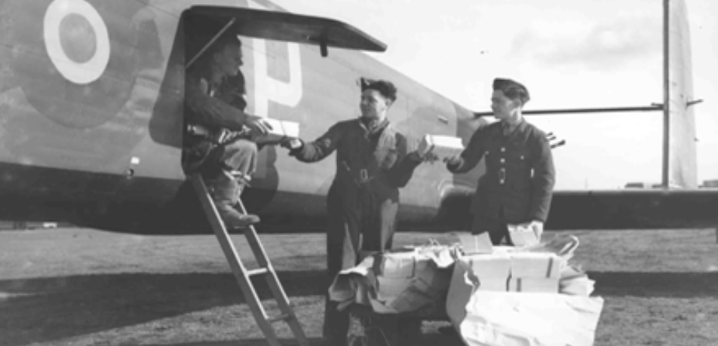
Obrázkové Přílohy
Obrázek 2: Letáky uložené v letadle RAF

Obrázek 1: Letákové bomby Spojených států americkýchObrázek 2: Letáky uložené v letadle RAF

Obrázek 3: Letákové bomby Spojených států amerických

Obrázek 7: Nakládání svazku letáků do letadla RAFObrázek 8: Letákové bomby Spojených států americkýchObrázek 2: Letáky uložené v letadle RAF

Obrázek 1: Letákové bomby Spojených států americkýchObrázek 2: Letáky uložené v letadle RAF
Obrázek 1: Nakládání svazku letáků do letadla RAF

Obrázek 3: Leták Warum první stranaObrázek 4: Nakládání svazku letáků do letadla RAF

Obrázek 1: Nakládání svazku letáků do letadla RAF

Obrázek 3: Leták Warum první stranaObrázek 4: Nakládání svazku letáků do letadla RAF
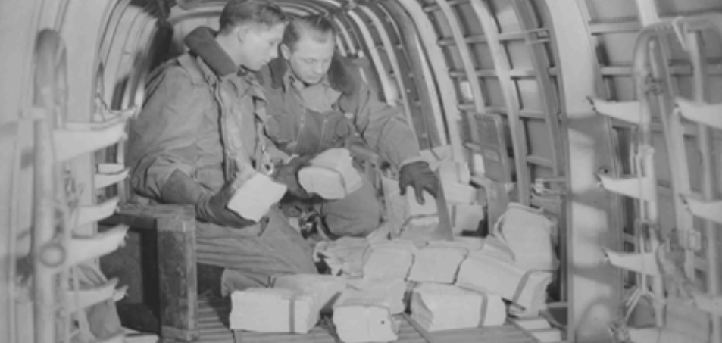
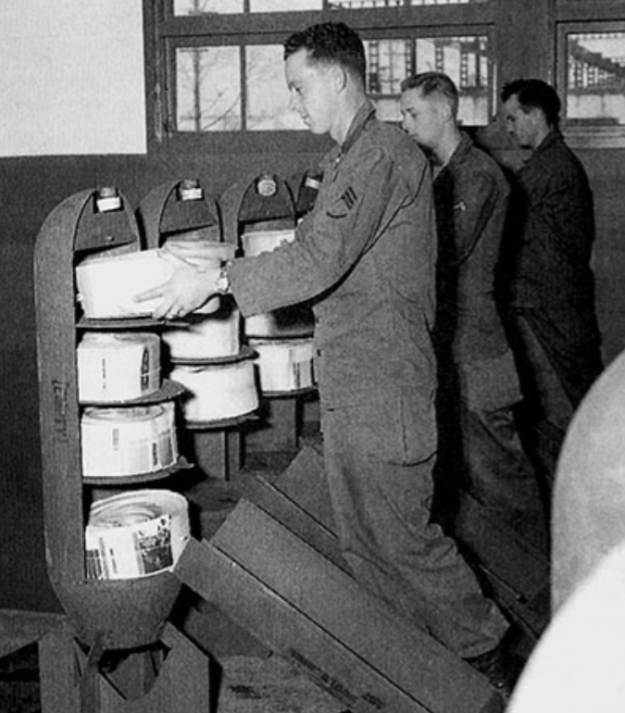
Obrázek 4: Rolka propagandistických letáků vkládána do dělostřeleckého projektilu

Obrázek 5: Letáky uložené v letadle RAFObrázek 6: Rolka propagandistických letáků vkládána do dělostřeleckého projektilu

Obrázek 2: Letáky uložené v letadle RAF

Obrázek 1: Letákové bomby Spojených států americkýchObrázek 2: Letáky uložené v letadle RAFObrázek 4: Rolka propagandistických letáků vkládána do dělostřeleckého projektilu

Obrázek 5: Letáky uložené v letadle RAFObrázek 6: Rolka propagandistických letáků vkládána do dělostřeleckého projektilu
Obrázek 3: Letákové bomby Spojených států amerických

Obrázek 7: Nakládání svazku letáků do letadla RAFObrázek 8: Letákové bomby Spojených států amerických

Obrázek 1: Nakládání svazku letáků do letadla RAF

Obrázek 3: Leták Warum první stranaObrázek 4: Nakládání svazku letáků do letadla RAFObrázek 3: Letákové bomby Spojených států amerických

Obrázek 7: Nakládání svazku letáků do letadla RAFObrázek 8: Letákové bomby Spojených států amerických
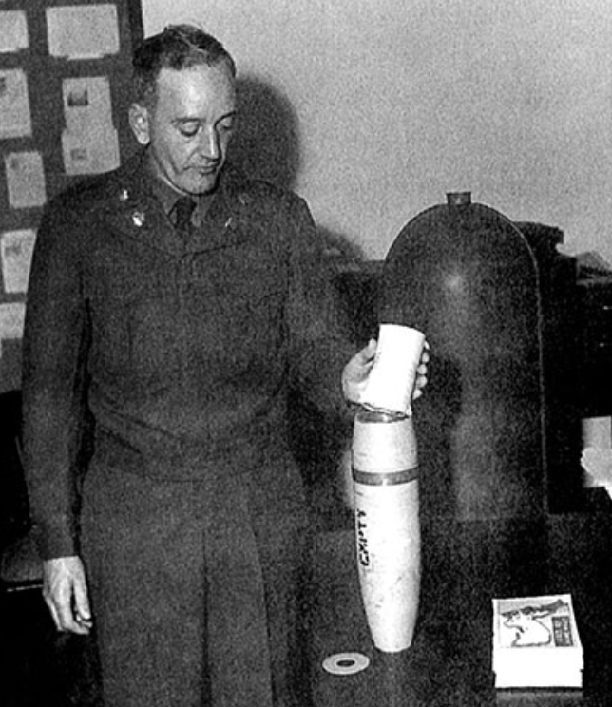
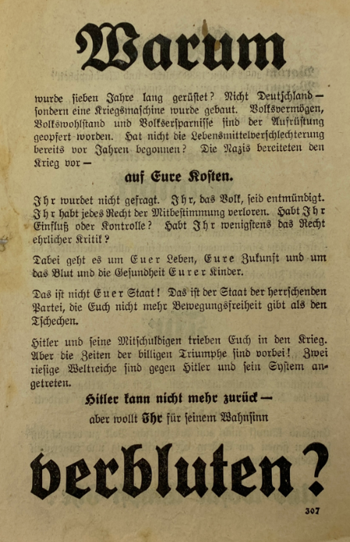
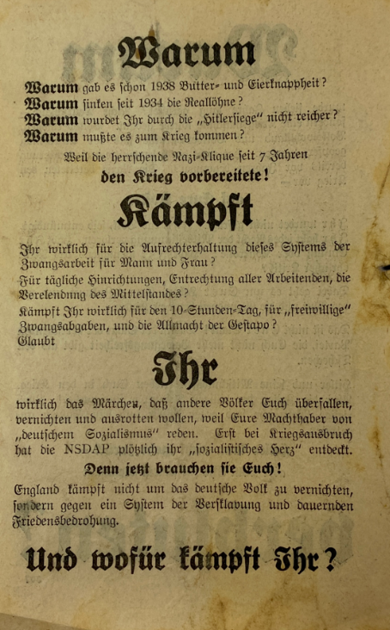
Obrázek 6: Warum Leaflet druhá strana
Obrázek 5: Warum lealflet první strana

Obrázek 5: Warum lealflet první strana
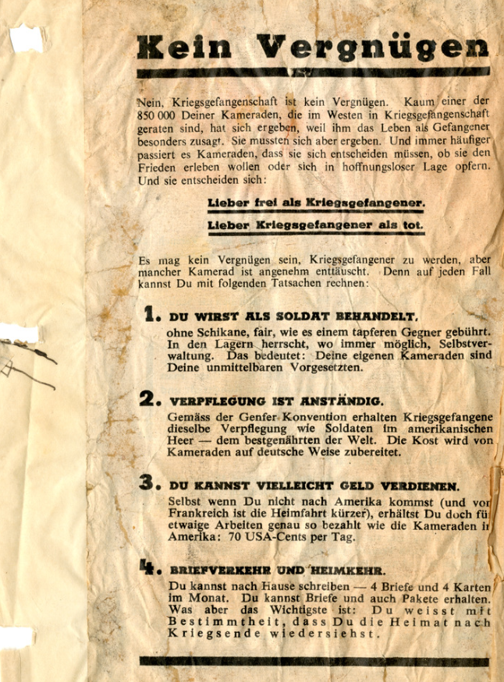
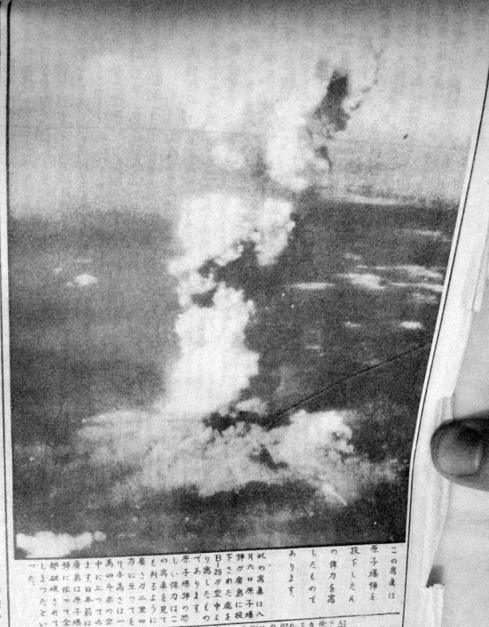
Obrázek 7: Hiroshima Leaflet

Obrázek 7: Hiroshima Leaflet
Obrázek 8: Better free than POW, Better POW than dead

Obrázek 8: Better free than POW, Better POW than dead
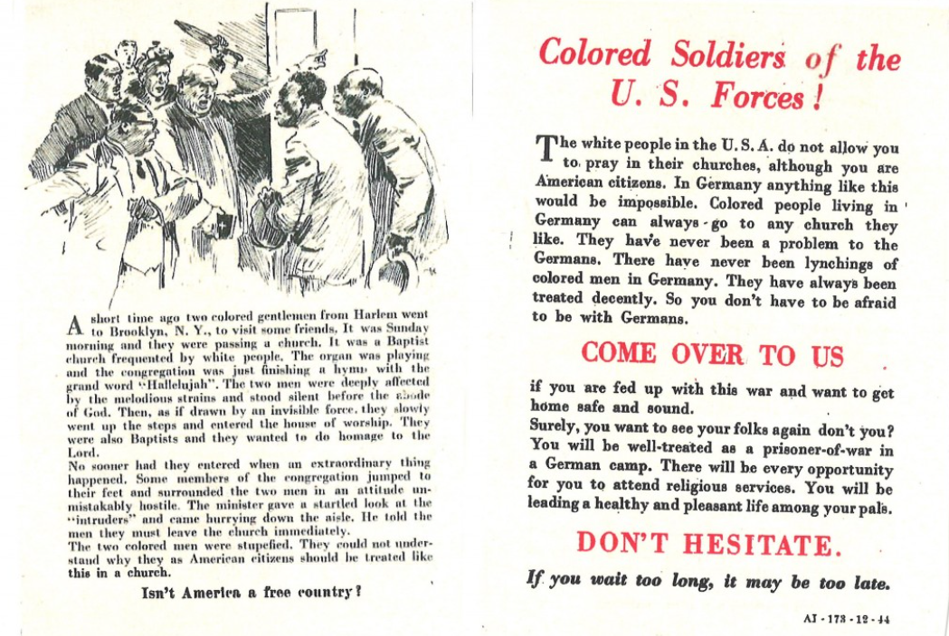
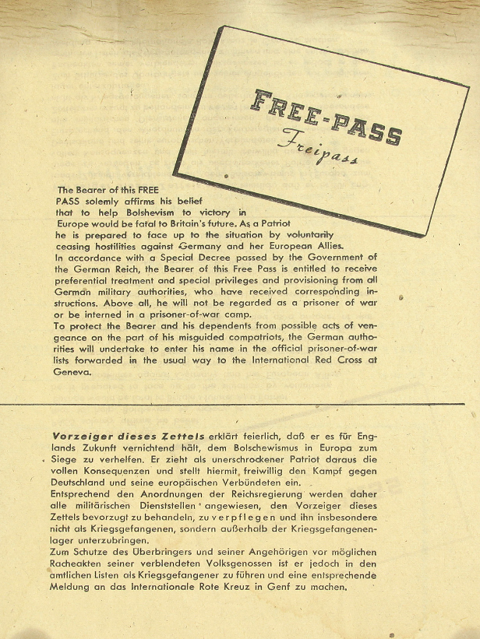
Obrázek 10: Colored Soldies of U.S. Forces
Obrázek 9: Free Pass Leaflet

Seznam obrázkových příloh

Obrázek 1: Nakládání svazku letáků do letadla RAF
Obrázek 2: Letáky uložené v letadle RAF
Obrázek 3: Letákové bomby Spojených států amerických
Obrázek 4: Rolka propagandistických letáků vkládána do dělostřeleckého projektilu
Obrázek 5: Warum lealflet první strana
Obrázek 6: Warum Leaflet druhá strana
Obrázek 7: Hiroshima Leaflet
Obrázek 8: Better free than POW, Better POW than dead
Obrázek 9: Free Pass Leaflet
Obrázek 10: Colored Soldies of U.S. Forces

Seznam zdrojů a literatury

- SZASZ, FERENC MORTON. “Pamphlets Away”: The Allied Propaganda Campaign Over Japan During the Last Months of World War II. Online. The Journal of Popular Culture. 2009, roč. 42, č. 3, s. 530-540. ISSN 0022-3840. Dostupné z: https://doi.org/10.1111/j.1540-5931.2009.00694.x. [cit. 2024-04-08].
- TOMEK, Prokop. Balony svobody: letákové operace Svobodné Evropy 1951-1956. Svět křídel. Cheb: Svět křídel, 2014. ISBN 978-80-87567-55-5.
- JESSON, Jill. Doing Your Literature Review: Traditional And Systematic Techniques. SAGE Publications, 2011. ISBN 9781446242391.
- PETTICREW, Mark a ROBBERTS, Helen. Systematic Reviews in the Social Sciences: A Practical Guide. Blackwell Publishing, 2006. ISBN 9781405121101.
- United States Government a , Psychological Warfare Division. Psychological Warfare Division, Supreme Headquarters, Allied Expeditionary Force: an account of its operations in the Western European campaign, 1944-1945. Kansas: Books Express Publishing, 1951. ISBN 978-1780391250.
- LOVING, Matthew. Bullets and Balloons: French Airmail Service during the Siege of Paris. Online. 2nd edition. Franconia Press, 2023. Dostupné z: https://www.amazon.in/Bullets-Balloons-French-Airmail-Service-ebook/dp/B0CPDBYKVB. [cit. 2024-04-09].
- COLLIER, Basil. A History of Air Power. MacMillan, 1974, s. 12. ISBN 978-0025271708
- BURNETTE, Mary. The art of persuasion: the role of the leaflet in psychological warfare during the Second World War. Online, Magisterská práce. 1 Kellogg Cir, Emporia, KS 66801, Spojené státy: Emporia State University, 1993, s. 3-5. Dostupné z: https://dspacep01.emporia.edu/handle/123456789/1727?show=full. [cit. 2024-04-10].
- Propaganda Ammunition (Based on the Experience of World War I and World War II). Online. Propaganda in the World and Local Conflicts. 2020, roč. 7, č. 1, s. 44-48. ISSN 25001078. Dostupné z: https://doi.org/10.13187/pwlc.2020.1.44. [cit. 2024-04-22].
- FRISBEE, William. Mortars. Online. Military Health System. [c2022]. Dostupné z: https://gulflink.health.mil/11marines_ii/11marines_ii_refs/n60en056/mortars.htm. [cit. 2024-04-24].
- VISINGR, Lukáš. Zbraně 21. století. Praha: Mladá fronta, 2009, s. 75-78. ISBN 978-80-204-1986-6.
- ERDMANN, James. The Monroe Leaflet Bomb Its Evolution And Significance. Online. The Monroe Leaflet Bomb Its Evolution And Significance. 1962, č. 2, s. 101-111,128. ISSN 02779048. Dostupné z: Jstor, https://www.jstor.org/stable/44512713. [cit. 2024-04-10].
- Allied and German propaganda distributed by air drops and shelling. Online. MCMASTER UNIVERSITY. McMaster University. C2016. Dostupné z: https://library.mcmaster.ca/archives/virtualmuseum/mod3-1.html. [cit. 2024-04-23].
- Warning Leaflets. Online. ATOMIC HERITAGE FOUNDATION. The national museum of nuclear science and history. C2022. Dostupné z: https://ahf.nuclearmuseum.org/ahf/key-documents/warning-leaflets/. [cit. 2024-04-23].
- German Propaganda Leaflets. Online. In: Internet Archive. 2012, Last updated 31.12.2014. Dostupné z: https://archive.org/details/GermanPropagandaLeaflets/page/n3/mode/2up. [cit. 2024-04-24].

- Colored Soldiers of the U.S. Forces. Online. In: United States Holocaust Memorial Museum. Dostupné z: https://encyclopedia.ushmm.org/content/en/artifact/german-propaganda-leaflet-for-african-american-soldiers. [cit. 2024-04-24].
- PADDOCK, Alfred. Psychological and Unconventional Warfare, 1941-1952: Origins of a Special Warfare Capability for the United States Army. Defense Technical Information Center, 1979.
- HERZ, Martin. Some Psychological Lessons From Leaflet Propaganda in World War II. Online. Public Opinion Quarterly. 1949, roč. 13, č. 3, s. 471-486. Dostupné z: https://www.jstor.org/stable/2745724. [cit. 2024-04-13].
- MoI Digital. Online. 2019. Dostupné z: https://moidigital.ac.uk. [cit. 2024-04-10].
- SPENCER Bennett, J. (2020). The Ministry of Information and the linguistic design of Britain’s World War II propaganda: What archival documents can tell us about political discourse. Discourse & Society, 31(3), 329-347. https://doi.org/10.1177/0957926519889125
- BENZ, Wolfgang. Organisationen, Institutionen, Bewegungen. Walter de Gruyter, 2012, s. 525. ISBN 978-3598240782.
- UNITED STATES HOLOCAUST MEMORIAL MUSEUM. MINISTRY OF PROPAGANDA AND PUBLIC ENLIGHTENMENT. Online. United States Holocaust Memorial Museum. Dostupné z: https://encyclopedia.ushmm.org/content/en/article/ministry-of-propaganda-and-public-enlightenment. [cit. 2024-04-19].
- YOURMAN, Julius. Propaganda Techniques Within Nazi Germany. Online. The Journal of Educational Sociology. 1939, roč. 13, č. 3, s. 148-163. Dostupné z: https://www.jstor.org/stable/2262307. [cit. 2024-04-20].
- The Spatial Diffusion of an Airborne Leaflet Message. Online. American Journal of Sociology. 1953, roč. 59, č. 2, s. 144-149. Dostupné z: https://www.jstor.org/stable/2771862. [cit. 2024-04-24].
- AUSTRALIAN WAR MEMORIAL. Guide to the Enemy Leaflet Collection. Online. AUSTRALIAN WAR MEMORIAL. Australian War Memorial. C2015. Dostupné z: https://www.awm.gov.au/collection/accessing-records-at-the-memorial/findingaids/guide-enemy-leaflet-collection. [cit. 2024-04-19].

Zdroje obrázků seřazené podle jejich pořadí v seznamu obrázkových příloh od jedné dál:
Propaganda Leaflets. Online. In: Royal Air Force Museum. C2020. Dostupné z: https://www.rafmuseum.org.uk/research/default/archive-collection/propaganda-leaflets/. [cit. 2024-04-23].
Propaganda Leaflets. Online. In: Royal Air Force Museum. C2020. Dostupné z: https://www.rafmuseum.org.uk/research/default/archive-collection/propaganda-leaflets/. [cit. 2024-04-23].
Lealfet bomb. Online. In: U.S. Army Special Operations Command History Office. 2011. Dostupné z: https://arsof-history.org/articles/v7n2_harris_presses_page_1.html. [cit. 2024-04-25].
Lealfet shell. Online. In: U.S. Army Special Operations Command History Office. 2011. Dostupné z: https://arsof-history.org/articles/v7n2_harris_presses_page_1.html. [cit. 2024-04-25].
Warum Leaflet. Online. In: Premier Relics. C2020. Dostupné z: https://premierrelics.com/new-products-62/wwii-era-1940-airborne-heavy-bomber-dropped-british-propaganda-leaflet-dropped-on-germans. [cit. 2024-04-24].
Warum Leaflet. Online. In: Premier Relics. C2020. Dostupné z: https://premierrelics.com/new-products-62/wwii-era-1940-airborne-heavy-bomber-dropped-british-propaganda-leaflet-dropped-on-germans. [cit. 2024-04-24].
Hiroshima Leaflet. Online. In: ATOMIC HERITAGE FOUNDATION. The national museum of nuclear science and history. C2022. Dostupné z: https://ahf.nuclearmuseum.org/ahf/key-documents/warning-leaflets/. [cit. 2024-04-23].
Better Free Than POW, Better POW Than Dead. Online. In: Gaucher College Digital Humanities Lab. Neuveden. Dostupné z: https://humanitieslab.goucher.edu/lest-i-forget/goetzdiary_2015-002-026a/. [cit. 2024-04-13].
Free Pass Leaflet. Online. In: Air Mobility Command Museum. C1999-2024. Dostupné z: https://amcmuseum.org/collections/german-propaganda-leaflet/. [cit. 2024-04-24].
Colored Soldiers of the U.S. Forces. Online. In: United States Holocaust Memorial Museum. Dostupné z: https://encyclopedia.ushmm.org/content/en/artifact/german-propaganda-leaflet-for-african-american-soldiers. [cit. 2024-04-24].

ANOTACE DIPLOMOVÉ PRÁCE
Autor práce: Antonín Šrejber
Katedra: Katedra mediálních a kulturálních studií a žurnalistiky
Fakulta: Filozofická
Název diplomové práce: Propagandistické letecké letáky za druhé světové války
Název práce v angličtině: Propaganda leaflets during Second World War
Vedoucí práce: doc. PhDr. Petr Orság, Ph.D.
Jazyk práce: čeština
Počet stran a znaků: 40 stran, 72 907 znaků
Počet příloh: 10
Počet titulů použité literatury: 25
Anotace: Tradiční literární rešerše na téma šíření informací pomocí propagandistických leteckých letáků za druhé světové války má za cíl poskytnou relevantní informace o této metodě šíření informací a sloužit jako první odborná publikace na téma napsaná v českém jazyce. V práci jsou obsažena dílčí témata, která čtenáře seznámí s tím, co to vlastně propagandistické letecké letáky byly, jaké existovaly metody jejich distribuce, co bylo jejích obsahem, jak se tvořily a jakou měly efektivitu.
Anotace v angličtině: The traditional literature research on the topic of dissemination of information by means of propaganda aerial leaflets during the Second World War aims to provide relevant information on this method of dissemination of information and to serve as the first professional publication on the topic written in the Czech language. The thesis contains subtopics that will introduce the reader to what propaganda leaflets were, what methods existed for their distribution, what their content was, how they were created, and their effectiveness.

Klíčová slova: letecký leták, propaganda, psychologická válka, druhá světová válka, metody šíření propagandy
Key Words: aerial leaflet, propaganda, psychological war, Second World War, methods of propaganda dissemination

SZASZ, FERENC MORTON. “Pamphlets Away”: The Allied Propaganda Campaign Over Japan During the Last Months of World War II. Online. The Journal of Popular Culture. 2009, roč. 42, č. 3, s. 530-540. ISSN 0022-3840. Dostupné z: https://doi.org/10.1111/j.1540-5931.2009.00694.x. [cit. 2024-04-08].
HONSŮ, Miroslav. Spojenci lákali Němce ke kapitulaci speciálním bombardováním. Dezerci nezastavila ani hrozba smrtí. Online. In: Prima Zoom. C2003-2024. Dostupné z: https://zoom.iprima.cz/valky/kapitulace-bombardovani-letaky-video-190170. [cit. 2024-04-08]., ŠNAJDR, Miroslav. Letáky místo pum (1): Letecká operace Nickeling v roce 1939. Online. In: EXTRA PUBLISHING. 100+1. C2007-2011. Dostupné z: https://www.stoplusjednicka.cz/letaky-misto-pum-1-letecka-operace-nickeling-v-roce-1939. [cit. 2024-04-08].
TOMEK, Prokop. Balony svobody: letákové operace Svobodné Evropy 1951-1956. Svět křídel. Cheb: Svět křídel, 2014. ISBN 978-80-87567-55-5.
Výběrově zmiňuji některé z nich: PADDOCK, Alfred. Psychological and Unconventional Warfare, 1941-1952: Origins of a Special Warfare Capability for the United States Army. Defense Technical Information Center, 1979., United States Government a, Psychological Warfare Division. Psychological Warfare Division, Supreme Headquarters, Allied Expeditionary Force: an account of its operations in the Western European campaign, 1944-1945. Kansas: Books Express Publishing, 1951. ISBN 978-1780391250.
JESSON, Jill. Doing Your Literature Review: Traditional And Systematic Techniques. SAGE Publications, 2011. ISBN 9781446242391.
PETTICREW, Mark a ROBBERTS, Helen. Systematic Reviews in the Social Sciences: A Practical Guide. Blackwell Publishing, 2006. ISBN 9781405121101. Přeloženo autorem z anglického originálu.
, United States Government a, Psychological Warfare Division. Psychological Warfare Division, Supreme Headquarters, Allied Expeditionary Force: an account of its operations in the Western European campaign, 1944-1945. Kansas: Books Express Publishing, 1951, s. 12-15. ISBN 978-1780391250.
LOVING, Matthew. Bullets and Balloons: French Airmail Service during the Siege of Paris. Online. 2nd edition. Franconia Press, 2023. Dostupné z: https://www.amazon.in/Bullets-Balloons-French-Airmail-Service-ebook/dp/B0CPDBYKVB. [cit. 2024-04-09].
COLLIER, Basil. A History of Air Power. MacMillan, 1974, s. 12. ISBN 978-0025271708.
BURNETTE, Mary. The art of persuasion: the role of the leaflet in psychological warfare during the Second World War. Online, Magisterská práce. 1 Kellogg Cir, Emporia, KS 66801, Spojené státy: Emporia State University, 1993, s. 3-5. Dostupné z: https://dspacep01.emporia.edu/handle/123456789/1727?show=full. [cit. 2024-04-10].
BURNETTE, Mary. The art of persuasion: the role of the leaflet in psychological warfare during the Second World War. Online, Magisterská práce. 1 Kellogg Cir, Emporia, KS 66801, Spojené státy: Emporia State University, 1993, s. 3. Dostupné z: https://dspacep01.emporia.edu/handle/123456789/1727?show=full. [cit. 2024-04-10].
, United States Government a, Psychological Warfare Division. Psychological Warfare Division, Supreme Headquarters, Allied Expeditionary Force: an account of its operations in the Western European campaign, 1944-1945. Kansas: Books Express Publishing, 1951, s. 31-33. ISBN 978-1780391250. Poznámka autora: Předchozí literatura na téma, jak letecké letáky tvořit
Propaganda Ammunition (Based on the Experience of World War I and World War II). Online. Propaganda in the World and Local Conflicts. 2020, roč. 7, č. 1, s. 44-48. ISSN 25001078. Dostupné z: https://doi.org/10.13187/pwlc.2020.1.44. [cit. 2024-04-22].
, United States Government a, Psychological Warfare Division. Psychological Warfare Division, Supreme Headquarters, Allied Expeditionary Force: an account of its operations in the Western European campaign, 1944-1945. Kansas: Books Express Publishing, 1951, s. 33-36. ISBN 978-1780391250.
United States Government a, Psychological Warfare Division. Psychological Warfare Division, Supreme Headquarters, Allied Expeditionary Force: an account of its operations in the Western European campaign, 1944-1945. Kansas: Books Express Publishing, 1951, s. 35-36. ISBN 978-1780391250.
Propaganda Ammunition (Based on the Experience of World War I and World War II). Online. Propaganda in the World and Local Conflicts. 2020, roč. 7, č. 1, s. 44-48. ISSN 25001078. Dostupné z: https://doi.org/10.13187/pwlc.2020.1.44. [cit. 2024-04-22].
Dále v práci je tomuto kontejneru věnována větší část textu s popsáním způsobu jeho fungování a dalších generací. (Poznámka autora)
FRISBEE, William. Mortars. Online. Military Health System. [c2022]. Dostupné z: https://gulflink.health.mil/11marines_ii/11marines_ii_refs/n60en056/mortars.htm. [cit. 2024-04-24].
VISINGR, Lukáš. Zbraně 21. století. Praha: Mladá fronta, 2009, s. 75-78. ISBN 978-80-204-1986-6.
, United States Government a, Psychological Warfare Division. Psychological Warfare Division, Supreme Headquarters, Allied Expeditionary Force: an account of its operations in the Western European campaign, 1944-1945. Kansas: Books Express Publishing, 1951, s. 31, 38-39. ISBN 978-1780391250.
Propaganda Ammunition (Based on the Experience of World War I and World War II). Online. Propaganda in the World and Local Conflicts. 2020, roč. 7, č. 1, s. 44-48. ISSN 25001078. Dostupné z: https://doi.org/10.13187/pwlc.2020.1.44. [cit. 2024-04-22].
Propaganda Ammunition (Based on the Experience of World War I and World War II). Online. Propaganda in the World and Local Conflicts. 2020, roč. 7, č. 1, s. 44-48. ISSN 25001078. Dostupné z: https://doi.org/10.13187/pwlc.2020.1.44. [cit. 2024-04-22].
ERDMANN, James. The Monroe Leaflet Bomb Its Evolution And Significance. Online. The Monroe Leaflet Bomb Its Evolution And Significance. 1962, č. 2, s. 101-111,128. ISSN 02779048. Dostupné z: Jstor, https://www.jstor.org/stable/44512713. [cit. 2024-04-10].
, United States Government a, Psychological Warfare Division. Psychological Warfare Division, Supreme Headquarters, Allied Expeditionary Force: an account of its operations in the Western European campaign, 1944-1945. Kansas: Books Express Publishing, 1951, s. 33-34. ISBN 978-1780391250.
BURNETTE, Mary. The art of persuasion: the role of the leaflet in psychological warfare during the Second World War. Online, Magisterská práce. 1 Kellogg Cir, Emporia, KS 66801, Spojené státy: Emporia State University, 1993. Dostupné z: https://dspacep01.emporia.edu/handle/123456789/1727?show=full. [cit. 2024-04-10].
Allied and German propaganda distributed by air drops and shelling. Online. MCMASTER UNIVERSITY. McMaster University. C2016. Dostupné z: https://library.mcmaster.ca/archives/virtualmuseum/mod3-1.html. [cit. 2024-04-23].
SZASZ, FERENC MORTON. “Pamphlets Away”: The Allied Propaganda Campaign Over Japan During the Last Months of World War II. Online. The Journal of Popular Culture. 2009, roč. 42, č. 3, s. 530-540. ISSN 0022-3840. Dostupné z: https://doi.org/10.1111/j.1540-5931.2009.00694.x. [cit. 2024-04-08].
Warning Leaflets. Online. ATOMIC HERITAGE FOUNDATION. The national museum of nuclear science and history. C2022. Dostupné z: https://ahf.nuclearmuseum.org/ahf/key-documents/warning-leaflets/. [cit. 2024-04-23].
BURNETTE, Mary. The art of persuasion: the role of the leaflet in psychological warfare during the Second World War. Online, Magisterská práce. 1 Kellogg Cir, Emporia, KS 66801, Spojené státy: Emporia State University, 1993, s. 14. Dostupné z: https://dspacep01.emporia.edu/handle/123456789/1727?show=full. [cit. 2024-04-10].
BURNETTE, Mary. The art of persuasion: the role of the leaflet in psychological warfare during the Second World War. Online, Magisterská práce. 1 Kellogg Cir, Emporia, KS 66801, Spojené státy: Emporia State University, 1993, s. 15. Dostupné z: https://dspacep01.emporia.edu/handle/123456789/1727?show=full. [cit. 2024-04-10].
BURNETTE, Mary. The art of persuasion: the role of the leaflet in psychological warfare during the Second World War. Online, Magisterská práce. 1 Kellogg Cir, Emporia, KS 66801, Spojené státy: Emporia State University, 1993, s. 54-59. Dostupné z: https://dspacep01.emporia.edu/handle/123456789/1727?show=full. [cit. 2024-04-10].
ERDMANN, James. The Monroe Leaflet Bomb Its Evolution And Significance. Online. The Monroe Leaflet Bomb Its Evolution And Significance. 1962, č. 2, s. 101-111,128. ISSN 02779048. Dostupné z: Jstor, https://www.jstor.org/stable/44512713. [cit. 2024-04-10].
BURNETTE, Mary. The art of persuasion: the role of the leaflet in psychological warfare during the Second World War. Online, Magisterská práce. 1 Kellogg Cir, Emporia, KS 66801, Spojené státy: Emporia State University, 1993, s. 71-74. Dostupné z: https://dspacep01.emporia.edu/handle/123456789/1727?show=full. [cit. 2024-04-10].
Některé letáky jsou na hranici i jiné funkce.
German Propaganda Leaflets. Online. In: Internet Archive. 2012, Last updated 31.12.2014. Dostupné z: https://archive.org/details/GermanPropagandaLeaflets/page/n3/mode/2up. [cit. 2024-04-24].
BURNETTE, Mary. The art of persuasion: the role of the leaflet in psychological warfare during the Second World War. Online, Magisterská práce. 1 Kellogg Cir, Emporia, KS 66801, Spojené státy: Emporia State University, 1993, s. 74-77. Dostupné z: https://dspacep01.emporia.edu/handle/123456789/1727?show=full. [cit. 2024-04-10].
Text je přeložen z poskytnutého překladu letáku na stránkách zdroje jeho obrázku
Text je přeložen z poskytnutého překladu letáku na stránkách zdroje jeho obrázku
Informace získané ze samotného letáku volně přeloženo autorem ze stránek s anglickým překladem poskytnutým u zdroje obrázku
Informace získané ze samotného letáku Volně přeloženo autorem ze stránek s anglickým překladem poskytnutým u zdroje obrázku
Colored Soldiers of the U.S. Forces. Online. In: United States Holocaust Memorial Museum. Dostupné z: https://encyclopedia.ushmm.org/content/en/artifact/german-propaganda-leaflet-for-african-american-soldiers. [cit. 2024-04-24].
Doslovný překlad autorem z textu napsaném na obrázku, který je dostupný na odkaze uvedeném na zdroji obrázku.
Literatura použitá v celé podkapitole „Funkce a druhy letáků“
PADDOCK, Alfred. Psychological and Unconventional Warfare, 1941-1952: Origins of a Special Warfare Capability for the United States Army. Defense Technical Information Center, 1979.
, United States Government a, Psychological Warfare Division. Psychological Warfare Division, Supreme Headquarters, Allied Expeditionary Force: an account of its operations in the Western European campaign, 1944-1945. Kansas: Books Express Publishing, 1951, s. 5-24. ISBN 978-1780391250.
, United States Government a, Psychological Warfare Division. Psychological Warfare Division, Supreme Headquarters, Allied Expeditionary Force: an account of its operations in the Western European campaign, 1944-1945. Kansas: Books Express Publishing, 1951, s. 31. ISBN 978-1780391250.
HERZ, Martin. Some Psychological Lessons From Leaflet Propaganda in World War II. Online. Public Opinion Quarterly. 1949, roč. 13, č. 3, s. 471-486. Dostupné z: https://www.jstor.org/stable/2745724. [cit. 2024-04-13].
MoI Digital. Online. 2019. Dostupné z: https://moidigital.ac.uk. [cit. 2024-04-10].
SPENCER Bennett, J. (2020). The Ministry of Information and the linguistic design of Britain’s World War II propaganda: What archival documents can tell us about political discourse. Discourse & Society, 31(3), 329-347. https://doi.org/10.1177/0957926519889125
BENZ, Wolfgang. Organisationen, Institutionen, Bewegungen. Walter de Gruyter, 2012, s. 525. ISBN 978-3598240782.
BENZ, Wolfgang. Organisationen, Institutionen, Bewegungen. Walter de Gruyter, 2012, s. 525. ISBN 978-3598240782.
UNITED STATES HOLOCAUST MEMORIAL MUSEUM. MINISTRY OF PROPAGANDA AND PUBLIC ENLIGHTENMENT. Online. United States Holocaust Memorial Museum. Dostupné z: https://encyclopedia.ushmm.org/content/en/article/ministry-of-propaganda-and-public-enlightenment. [cit. 2024-04-19].
AUSTRALIAN WAR MEMORIAL. Guide to the Enemy Leaflet Collection. Online. AUSTRALIAN WAR MEMORIAL. Australian War Memorial. C2015. Dostupné z: https://www.awm.gov.au/collection/accessing-records-at-the-memorial/findingaids/guide-enemy-leaflet-collection. [cit. 2024-04-19].
K pojmenování technik budou použity původní anglické názvy z literatury. Důvodem je lepší následné dohledání pro čtenáře a také, že některé se nadají přenést do českého jazyka s tím, aby byl zachován původní význam. (Poznámka autora)
YOURMAN, Julius. Propaganda Techniques Within Nazi Germany. Online. The Journal of Educational Sociology. 1939, roč. 13, č. 3, s. 148-163. Dostupné z: https://www.jstor.org/stable/2262307. [cit. 2024-04-20].
ERDMANN, James. The Monroe Leaflet Bomb Its Evolution And Significance. Online. The Monroe Leaflet Bomb Its Evolution And Significance. 1962, č. 2, s. 101-111,128. ISSN 02779048. Dostupné z: Jstor, https://www.jstor.org/stable/44512713. [cit. 2024-04-10].
ERDMANN, James. The Monroe Leaflet Bomb Its Evolution And Significance. Online. The Monroe Leaflet Bomb Its Evolution And Significance. 1962, č. 2, s. 101-111,128. ISSN 02779048. Dostupné z: Jstor, https://www.jstor.org/stable/44512713. [cit. 2024-04-10].
United States Government a, Psychological Warfare Division. Psychological Warfare Division, Supreme Headquarters, Allied Expeditionary Force: an account of its operations in the Western European campaign, 1944-1945. Kansas: Books Express Publishing, 1951, s. 12-13. ISBN 978-1780391250.
The Spatial Diffusion of an Airborne Leaflet Message. Online. American Journal of Sociology. 1953, roč. 59, č. 2, s. 144-149. Dostupné z: https://www.jstor.org/stable/2771862. [cit. 2024-04-24].
Jedná se zejména o práci United States Government a, Psychological Warfare Division. Psychological Warfare Division, Supreme Headquarters, Allied Expeditionary Force: an account of its operations in the Western European campaign, 1944-1945. Kansas: Books Express Publishing, 1951. ISBN 978-1780391250. a také práci BURNETTE, Mary. The art of persuasion: the role of the leaflet in psychological warfare during the Second World War. Online, Magisterská práce. 1 Kellogg Cir, Emporia, KS 66801, Spojené státy: Emporia State University, 1993. Dostupné z: https://dspacep01.emporia.edu/handle/123456789/1727?show=full. [cit. 2024-04-10].

